

கணியம்
கட்டற்ற மென்பொருள் பற்றிய மாத மின் இதழ்

பிப்ரவரி 3, 2012 - இதழ் 2

http://www.kaniyam.com

கணியம்
கட்டற்ற மென்பொருள் பற்றிய மாத மின் இதழ்

மார்ச் 5, 2012 - இதழ் 3

http://www.kaniyam.com

கணியம்
கட்டற்ற மென்பொருள் பற்றிய மாத மின் இதழ்

ஏப்ரல் 9, 2012 - இதழ் 4

http://www.kaniyam.com

எழுதியோர் :

ஸ்ரீராம் இளங்கோ
ஜோபின் பிராஞ்சல் ஆன்றனி
விக்னேஷ் நந்த குமார்
நடராஜன்
த.சுரேஷ்
மீரான்
செல்வணி சம்பத்
லட்சுமிசந்திரகாந்த்
இரா.சுப்ரமணி
ஆமாச்சு
சுகந்தி வெங்கடேஷ்
அருண்

நன்றி:

ஆமாச்சு - வலை தளம் நன்கொடை
சூரிய பிரகாஷ் - பிழை திருத்தம்

ஊக்கம் :
இந்திய லினக்ஸ் பயனர் குழு, சென்னை ilugc.in
காஞ்சி லினக்ஸ் பயனர் குழு kanchilug.wordpress.com
பொருளடக்கம்

Calibre – மின் புத்தக நிர்வாகம் - 4
பெடொரா 16-ல் தமிழில் எவ்வாறு சுலபமாக typing செய்வது? - 9
Scribus – பகுதி 4 - 14
ஏப்ரலில்- FOSS - 17
மிகச் சுலபமாக ரூபி கற்க: ஹேக்கட்டி ஹேக் - 18
லினக்ஸ் நிர்வாகியாகும் போது தெரிந்து கொள்ள வேண்டிய பத்து விஷயங்கள் - 20
ஐந்து சிறந்த லினக்ஸ் இயக்குதளங்கள் - 22
உபுண்டுவில் கட்டாயமாக இடம்பெற வேண்டிய 10 கணினி விளையாட்டுகள் - 25
உபுண்டு நிறுவிய கதை - 31
Command Line அற்புதங்கள்
கணிச்சொற் விளக்கம் - 34
ஈமேக்ஸ் உரைதிருத்தி – பாகம் 2 - 36
எச்.டி.எம்.எல் 5 / HTML 5 - 37
கூகுளின்2012ஆம் ஆண்டு கோடைக் கால கணினிக் குறியீட்டு கருத்தரங்கு (Google Summer of Code ) - 39
கூகிளின் நிரற்தொடர் கோடை 2012 துவக்கம் - 39
க்னு/லினக்ஸ் கற்போம் - 2 - 41
வேலை வாய்ப்புகள் - 44
நிகழ்வுகள் - 45
உரிமைகள் - 46
கணியம் - இது வரை - 46
நீங்களும் மொழிபெயர்க்கலாமே - 46
கணியம் பற்றி - 47
வணக்கம்.

'கணியம்' இதழ் மூலம் உங்களை மீண்டும் சந்திப்பதில் பெருமகிழ்ச்சி அடைகிறோம்.

வாசகர்களின் விருப்பத்தின் படி, www.kaniyam.com தளத்தல் கட்டுரைகளை வெளியிடத் தொடங்கி விட்டோம்.
வலைதளத்தை மேலும் செழுமைப்படுத்த உங்கள் கருத்துகளை வரவேற்கிறோம். Wordpress ல் இயங்கும் நமது தளத்திற்கு தேவையான plugin, theme, widget பற்றிய உங்கள் கருத்துகளை editor@kaniyam.com க்கு அனுப்புங்கள்.

கட்டுரைகளை எழுதும் நண்பர்களுக்கு நன்றிகள். உங்கள் அனைவரின் உழைப்பே 'கணியம்' இதழை வளரச் செய்கிறது. தொடர்க உங்கள் சேவை.

வாசகர்கள் அனைவருக்கும் ஒரு வேண்டுகோள். 'கணியம்' PDF இதழ்களை தரவிறக்கி உங்கள் நண்பர் அனைவரிடமும் பகிர்ந்து கொள்ளுங்கள். தமிழ் அறிந்த அனைவரையும் கட்டற்ற மென்பொருட்கள் சென்றடைய உங்கள் சேவையும் தேவை.

'கணியம்' தொடர்ந்து வளர, கட்டுரைகள், படங்கள், ஓவியங்கள், புத்தக அறிமுகம், துணுக்குகள், நகைச்சுவைகள் என உங்களது படைப்புகளையும் editor@kaniyam.com என்ற மின்னஞ்சல் முகவரிக்கு அனுப்பலாம்.

நன்றி.

ஸ்ரீனி
ஆசிரியர்,
கணியம்

tshrinivasan@gmail.com
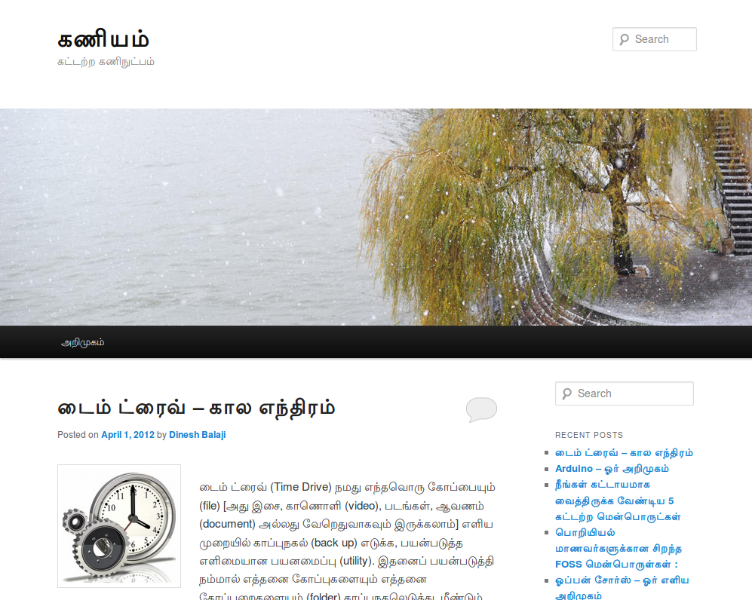

Calibre – மின் புத்தக நிர்வாகம்
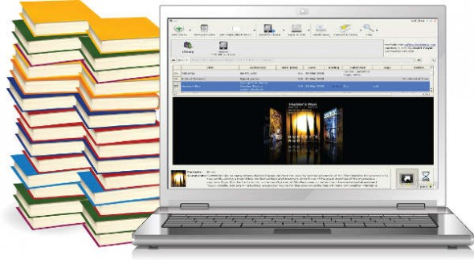
Calibre E-book Management , உங்கள் மின் புத்தங்கங்களை(e-book) நிர்வாகம் செய்ய சிறந்த "நூலக -மென்பொருள்' இது. என் பார்வையில், சிறந்த மற்றும் எளிதாக மேலாண்மை செய்ய உதவும் மென்பொருள். இது கிட்டத்தட்ட எந்த வடிவம் கொண்ட புத்தகங்களையும் வாசிக்கும் திறன் படைத்தது. ஓர் நல்ல விஷயம் என்னவென்றால் இந்த சாப்ட்வேர் உடன் ஒரு வெப்சர்வர்(webserver) உள்ளது, இதுமூலம் நீங்கள் உங்கள் நூலகத்தை மற்றவருக்கு நெட்வொர்க்கில்(network) உங்கள் சேகரிப்பை பகிர்ந்து கொள்ள அனுமதிக்கிறது.

Calibre – இணைய புத்தக நிர்வாகம் மென்பொருளை நிறுவ(to Install), பின்வரும் கட்டளையை பின்பற்றவும்.
sudo python -c "import urllib2;
exec urllib2.urlopen('http://status.calibre-ebook.com/linux_installer').read(); main()"

உபுண்டு/டெபியான் - இல்
sudo apt-get install calibre

ஃபெடோரா - இல்,
yum install calibre

OS பயன்பாடுகள் மெனுவிலிருந்து(start menu) அல்லது ரன்-கட்டளை(run) உரையாடல் பெட்டியிலிருந்து calibre என்று type செய்து மென்பொருளை துவங்கலாம்.
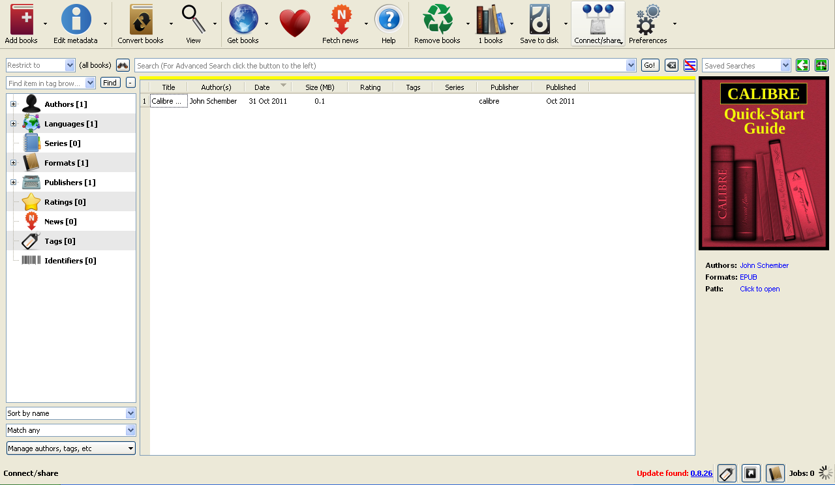

Calibre முக்கிய சாளரத்தில் உள்ள அமைப்புகள்,
1) முதன்மை கருவிப்பட்டை பகுதி – Main Menu

2) இடது பக்கம் உள்ள பிரிவு பகுப்பு பகுதி – left catagory panel
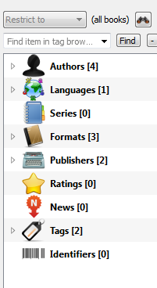

3) மையத்தில் புத்தகத்தின் வாசிப்பு பகுதி – book list panel
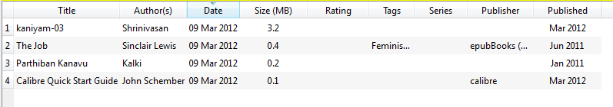

4) வலது பக்கம் உள்ள புத்தகத்தின் அட்டை முன்னோட்ட பகுதி – preview panel
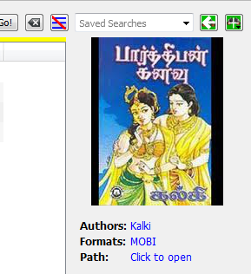

அனைத்து முதன்மை செயல்பாடுகள் என்பது இ-புக் சேர்ப்பதற்கு(addiing), இ-புக் தகவல்களை திருத்த(meta edit), மற்றும் இ-புக் மாற்றம் செய்ய(convert) உதவும். நீங்கள் புத்தகத்தில் டேக்(tag) மற்றும் உங்கள் தலைப்பு(titile), பிற விவரங்களை சேர்க்கலாம். மேலும் நீங்கள் தேட(search) மற்றும் வரிசைப்படுத்துவதன்(short) மூலம் இதனை எளிமையாக கையாளலாம்.

உள்ளடக்க சர்வர்:
நாம் எந்த கணினி அல்லது ஐபோன், Android மொபைல் போன்ற சாதனங்களிலும் புத்தகங்களை படிக்க முடியும், எனவே நீங்கள் உங்கள் நெட்வொர்க்கில் உங்கள் நூலகத்தை பகிர்ந்து(network sharing) கொள்ள வேண்டும். அதற்கு
1) முக்கிய கருவிப்பட்டியில், "பகிர்ந்து / இணை" (connet / share) என்ற பொத்தானை அழுத்தவும்.
- "உள்ளடக்கம் சேவையகத்தை துவக்க" (start content server) தேர்ந்தெடுக்கவும்.
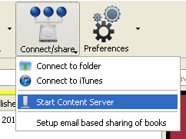 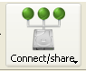

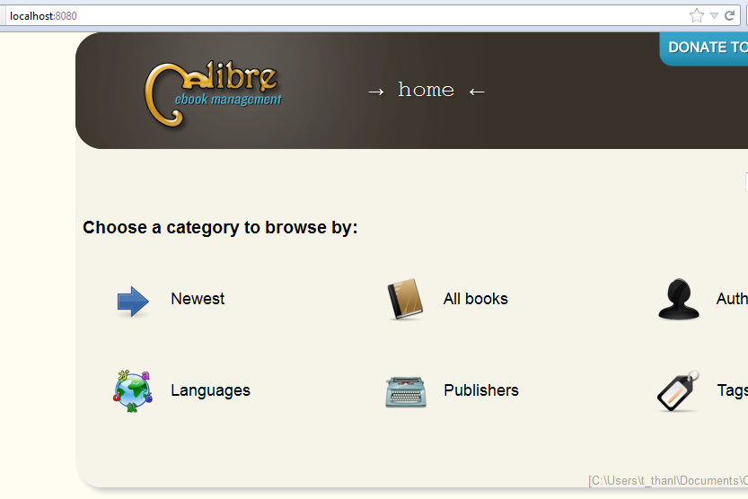

ஒரு சில நிமிடங்கள் காத்திருக்கவும், மற்றும் பட்டனின் மேல் மூன்று நீல நிற பல்பு பச்சை நிறமாக மாறிவிடும், இந்த வழியாக உங்கள் சர்வர் இயங்கும். 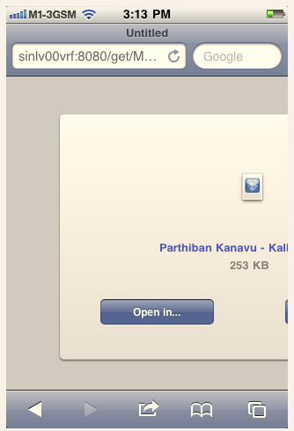

நாம் இப்போது URL http://<hostname>:8080/ வழியாக நூலகத்தை அணுக முடியும்.நான் கூட இப்பொது என் ஐபோன் மூலம் என் நூலகத்தை அணுகவும் முடியும்.
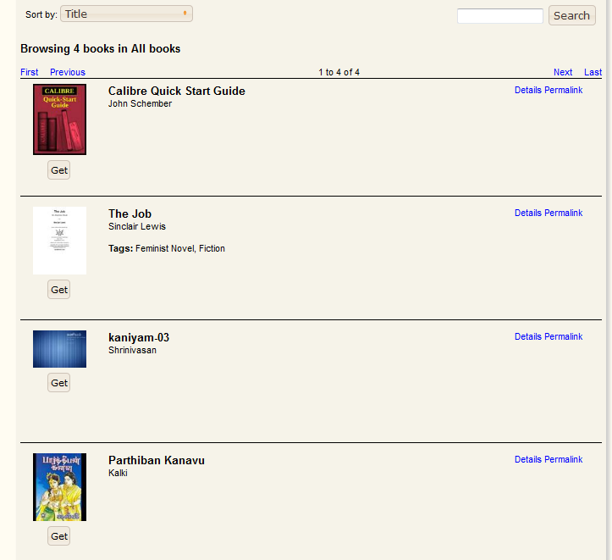
இப்போது நீங்கள் நெட்வொர்க்கில் உங்கள் முழு நூலகம் அணுக முடியும்! இது சூப்பர் இல்லை?

மேலும், இது, பிற மின்னூல் வடிவங்களான, mobi, ebub க்கு மாற்ற உதவுகிறது.



லட்சுமிசந்திரகாந்த், கடந்த 6 ஆண்டுகளாக linux admin -ஆக பணியாற்றி வருகிறேன். இப்போது Autodesk, Singapore -ல் பணியாற்றி கொண்டும் மற்றும் நண்பர்களுடன் சேர்ந்து சென்னையில் SystimaNX IT Solutions Pvt, Ltd. என்ற நிறுவனத்தின் தலைமை நிர்வாகியாகவும் உள்ளேன். 2003 -ம் ஆண்டு முதல் லினக்ஸ், FOSS மீது கொண்ட அன்பால் ஒரு கணினி நிறுவனம் அமைத்து, விரும்பும்படி வேலை செய்யவேண்டும் என்ற கனவை கடந்த 4 ஆண்டுகளாக நிஜமாக்கி உழைத்துக்கொண்டு உள்ளேன். ஓய்வுநேரங்களில் தகவல் தொழில்நுட்பம், தமிழ் புத்தகம், புகைப்படம் எடுத்தல், சுவையாக சமைப்பது, கால்பந்து பார்ப்பது , வலை பதிவுகள் என்று பொழுது போக்கிகொண்டு உள்ளேன்.
வலை பதிவு : http://opennetguru.com
மின்அஞ்சல் : malan.in@gmail.com

பெடொரா 16-ல் தமிழில் எவ்வாறு சுலபமாக typing செய்வது?

நம்மில் பெரும்பாலான மக்கள் தமிழில் குனு/லினக்ஸ் பற்றி tutorial கட்டுரைகள் எழுத ஆர்வம் இருந்தும், தமிழ் typing தெரியாத காரணத்தினால், எழுதாமல் விட்டு விடுகின்றனர். ஏனெனில் இன்றைய இயந்திர கால கட்டத்தில், தினமும் 1மணி நேரம் செலவிட்டு, class சென்று தமிழ் typing கற்றுக் கொள்வது என்பது அனைவராலும் இயலாத ஒன்று. வீட்டில் இருந்தே கணிப்பொறி மூலம் typing கற்றுக் கொள்வதற்க்கு Windows- பல applications உள்ளது. நமது குனு/லினக்ஸிலும் சில application உள்ளன. ஆனால் அது போதுமானதாக இருக்குமா என்று தெரிய வில்லை. எனவே தான் பெரும்பாலான மக்கள் குனு/லினக்ஸில் "Input Select Method" என்ற ஒரு application-ஐ தேர்வு செய்கின்றனர். இதன் மூலம் நாம் தமிழில் மிக மிக சுலபமாக typing செய்யலாம். இந்த application-ல் Tamil99,itrans,phonetic,inscript,typewriter போன்ற தமிழ் layout-கள் உள்ள. இதன் மூலம் நாம், நமக்கு தேவையான key board layout-ஐ தேர்ந்தெடுத்துக் கொள்ளலாம்.

இந்த application-ஐ install செய்ய Terminal-லில் "root" பயனாராக உள்நுழைந்து பின் வரும் கட்டளையை செயல் படுத்தவும்.

$ yum install ibus-pinyin ibus ibus-gtk ibus-qt

"ibus"-யை install செய்த பின், நாம் input method selector-யை நமக்கு தேவையான படி config செய்ய வேண்டும்.
பின், ஒரு முறை log out and log in செய்ய வேண்டும்.

config செய்தல்:
Appication-->Others-க்கு சென்றால் நீங்கள் "Input Selector Method"-ஐ பார்க்கலாம். அதை select செய்யவும். இப்பொது "Input Selector Method” என்ற pop-up திரை தோன்றும். அதில் உள்ள “Use Ibus(recommended)க்கு நேராக உள்ள Preference-ஐக் கிளிக் செய்யவும்.
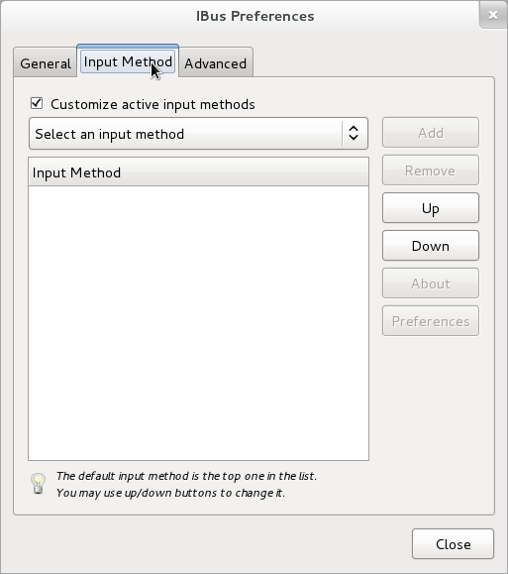
பின் Ibus Preference-ல் Input method tab-ல் உள்ள "Show All Methods"-ஐ க்ளிக் செய்யவும்.

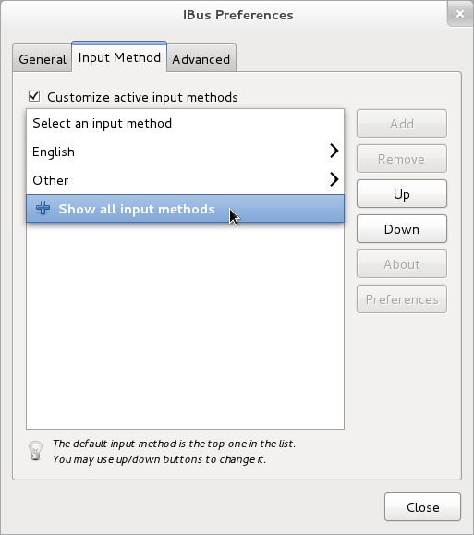

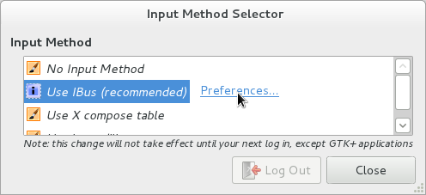
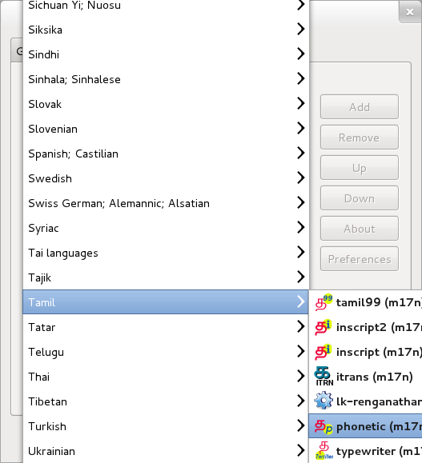

இப்போது அங்கு நீங்கள் பல மொழிகளின் Input method-ஐ காணலாம்.
அதில் இருந்து "Tamil"-ஐ தேர்வு செய்ய வேண்டும்.

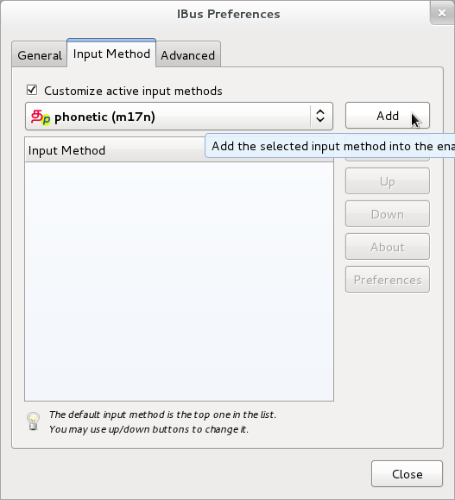

அதில் நீங்கள் 7 விதமான "தமிழ் keyboard input layout-யினைக் காணலாம். உதாரணமாக நாம் இதில் தேர்வு செய்ய போவது,"phonetoc" என்று வைத்துக் கொள்வோம்.

பின் "Add" பட்டனை அழுத்தவும்.
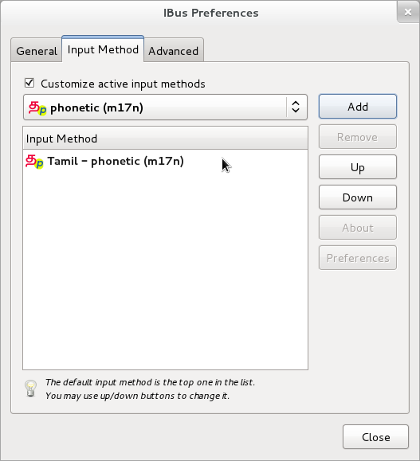
இப்போது நாம் தமிழ் key board layout-ஐ சேர்த்து விட்டோம். வலது மேற்பக்க மூலையில், தற்போது நாம் எந்த keyboard layout-ல் இருக்கிறோம் என்பதனை பார்க்க இயலும்.
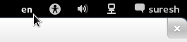

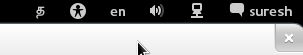

Ibus Preferance-ல் General tab-ல் Key board shortcuts-யினை பார்க்கலாம். இதில் "Toggle, next, privious input method-களுக்கான 'short cut-யினை நம் விருப்பப் படி தேர்வு செய்து கொள்ளலாம்".

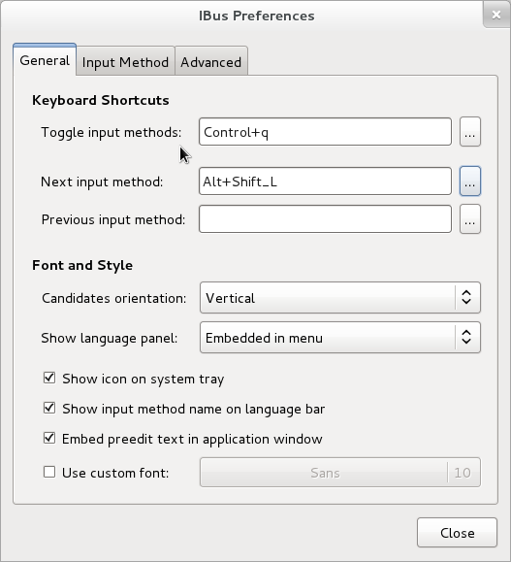

உதாரணமாக, “phonetic”-ல் நாம் நமக்கு தெரிந்த ஆங்கில தமிழான "ammaa" என்று டைப் செய்தால் அது "அம்மா" என்றும், " sureesh" என்று டைப் செய்தால் அது "சுரேஷ்" என்றும் மாறி விடும்.

phonetic-ல் சில எழுத்துக்களின் உதாரணங்கள்:

அ -- a
ஆ -- aa (or) A
ன் --n
ண் -- N
ம் -- m
ம -- ma
மா -- maa (அ) mA
ந் -- w

சில வார்த்தைகளின் உதாரணங்கள்:

அம்மா -- ammaa
ஜோல்னா பை -- joolnaa pai
கணியம் -- kaNiyam
லினக்ஸ் -- linakS
அதை -- athai
அந்த -- awtha

இந்த முறையில் நாம் கவனிக்க வேண்டிய ஒன்று நாம் காக்கா என்று அழைக்கும் "ந"-ற்க்கு மட்டும் "w" என்ற எழுத்து match செய்யப் பட்டு இருக்கும். "b,f,g,x" என்ற எழுத்துக்கு மட்டும் எதுவும் இல்லை. மற்ற படி அனைத்தும், தமிழுக்கு உண்டான ஆங்கில ஏழுத்துக்களே ஆகும்.

மற்ற keyboard layout-களின் அமைப்புகள்:

typewriter:

இந்த keyboard layout ஆனது normal type writing machine-லில் எவ்வாறு type செய்வதோ, அதே போன்றது ஆகும். இதன் மாதிரி வடிவம் கீழ் காட்ட பட்டுள்ளது.

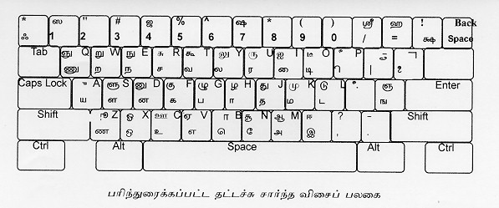

Tamil99:

தமிழ்99-ல் இலக்கண அடிப்படையில் தான் typing செய்ய வேண்டும்.
தமிங்கிலத்தில் த என்று எழுது tha என்று மூன்று விசைகளை அழுத்த வேண்டும். தமிழ்99 த என்று ஒரு விசை அழுத்தினால் போதும்.
தமிழில் அ, க, ச, ப, வ என்று அகரங்கள் அடிக்கடிப் பயன்படுவது வாடிக்கை. தமிழ்99ல் இவற்றை ஒரே விசையில் அழுத்தி விடலாம். அடுத்து அதிகம் பயன்படும் நெடில் ஒலிகளையும் ஒரே விசையில் அழுத்தலாம். தமிங்கிலத்தில் “தோ” என்று எழுத “thoo” அல்லது “th shift o” என்று நான்கு விசைகள் தேவை. தமிழ்99ல் த ஓ இரண்டு விசைகளில் எழுதி விட முடியும். எல்லா நெடில்களுக்கும் இப்படியே.
(உ-ம்):
த்+உ =து
க+அ=க,
க+ஆ=கா,
க+இ=கி
க+ஈ=கீ,
க+எ=ெக,
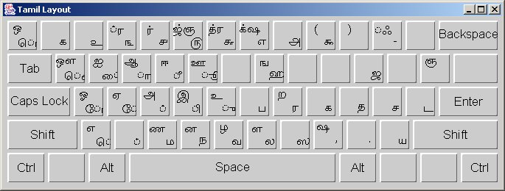
க+ஏ=ேக,
க+ஐ=ைக,
க+ஒ=ெகா,
க+ஓ=ேகா,
க+ஔ=ெகௗ

மேலும் தகவலுக்கு:

http://tamil99.org/

http://blog.ravidreams.net/%E0%AE%8F%E0%AE%A9%E0%AF%8D-%E0%AE%A4%E0%AE%AE%E0%AE%BF%E0%AE%B4%E0%AF%8D99-%E0%AE%B5%E0%AE%BF%E0%AE%9A%E0%AF%88%E0%AE%AA%E0%AF%8D%E0%AE%AA%E0%AE%B2%E0%AE%95%E0%AF%88%E0%AE%95%E0%AF%8D%E0%AE%95/

http://blog.ravidreams.net/tamil99/

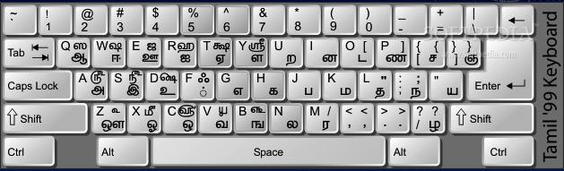

Inscript:
இதன் மாதிரி வடிவம் கீழ் காட்ட பட்டுள்ளது போன்று இருக்கும்.

உபுண்டுவில் install செய்ய:

sudo apt-get install ibus-m17n

இந்த Ibus application மூலம் நாம், நமக்கு “தமிழ் typing” தெரியவில்லையே என்ற ஏக்கத்தை நிவர்த்தி செய்து கொள்ளலாம்.இதை பயன்படுத்தி, குனு/லினக்ஸ் tutorialகளை தமிழில் எழுதி அனைத்து மக்களுக்கும் பயன்படும் படியான சூழ்நிலையை எற்படுத்தி கொடுக்குமாறு அன்புடன் கேட்டுக் கொள்கிறேன். அடுத்த மாதம் வேறு ஒரு சிறப்பான application உடன் உங்களை சந்திக்கிறேன்.


த.சுரேஷ், open source ஐ விரும்பும் ஒரு மென்பொருள் வல்லுநர். ஆமாச்சு இன்பிராசாப்ட் சர்வீஸஸ் எனும் நிறுவனத்தில் பணி புரிகிறார்.

மின்னஞ்சல் : jemenisuresh@gmail.com

வலை : http://root2linux.com

Scribus – பகுதி 4

Scribus-ன் இந்த மாத இதழில், வெவ்வேறான உரை, உருவப்படம் மற்றும் வடிவங்களுக்கு 'நிறம் சேர்த்தல்' எப்படி என்பது பற்றி பார்ப்போம்.

சென்ற மாத இதழில், பத்திகளை அழகுபடுத்துதல் அதாவது பொத்தானின் சொடுக்கில் நீங்கள் ஒரே விதமான உரு(font), நிறம் மற்றும் அமைப்புகள்(settings) செய்தல் போன்றவற்றை ஒவ்வொரு முறையும் குறைந்த வேலையில் செய்யலாம் என்று பார்த்தோம். இந்த மாதம் நிறங்களைப் பற்றி பார்ப்போம். இந்த மெனுவும் பத்திகளை அழகுபடுத்துதல் போன்றே, ஆனால் இதனை பெட்டிகள்(boxes), வரிகள் மற்றும் பலவற்றுடன் பயன்படுத்திப் பார்ப்போம்.

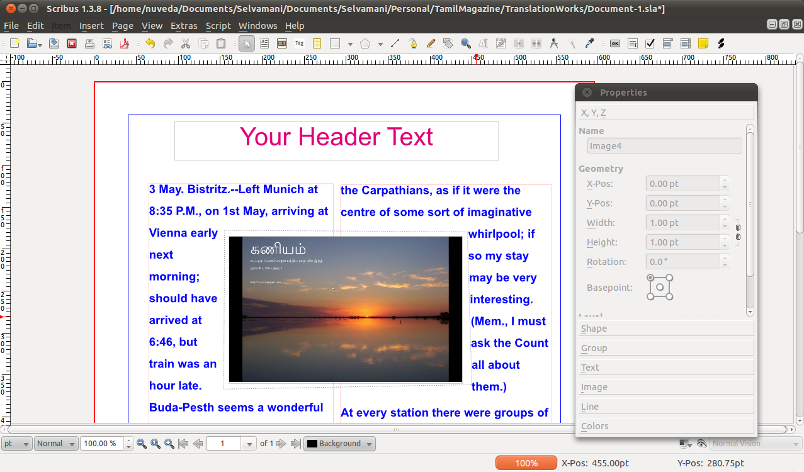
இதுதான் கடந்த மாத இதழில் பார்த்த 'பத்திகளை அழகுபடுத்துதல்'.

இதை கற்பனை செய்தகொள்ளுங்கள் : நீங்கள் உங்கள் பதிப்பின் 50வது பக்கத்தில் இருக்கிறீர்கள். முதல் பக்கத்தில் உள்ள ஒரு உருவப்படத்தின் அதே நிறம் மற்றும் அழகினை கொண்ட அதே உருவப்படம் உங்களுக்குத் தேவை. உங்களால் எளிதாக முதல் பக்கத்திற்கு தாவ(jump) முடியும். ஆனால், ஒரு நிறப்பெட்டகத்தை(color palette) பெறுதல் அவ்வளவு எளிதல்ல. இதனை Scribus-ன் நிறங்களை அமைத்தல்(Color Settings)-ல் நீங்கள் செய்ய முடியும்.

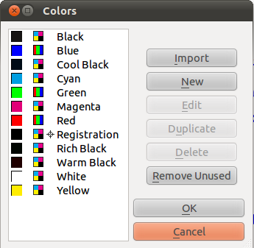
முதலில் பெயரிடப்பட்ட நிறத்தினை உருவாக்குவோம். Edit -> Colors மெனு தேர்வினை சொடுக்கவும். Scribus உருவாக்கியிருக்கிற அனைத்து ஆவணத்திற்கும் தேவையான நிறங்களின் பட்டியலை இந்த உரையாடல் பெட்டியில் காணலாம். உங்களுக்கு தேவையெனில் அவையனைத்தையும் வைத்துக் கொள்ளலாம்.

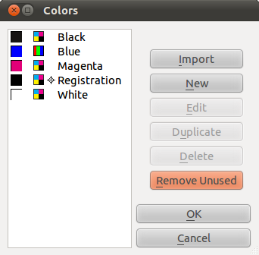
இதில் எந்த நிறத்தை பயன்படுத்துவது என்பது
குழப்பமாக இருந்தால், அவையனைத்தையும்
நீக்கிக்கொள்ளலாம். ஆனால், தலைப்பு மற்றும்
உரையில் அந்த நிறத்தை பயன்படுத்தியிருந்தால்
என்னவாகும்?. இதை நடக்காமல் தடுப்பதற்கு,
Remove Unused பொத்தானை சொடுக்கவும்.
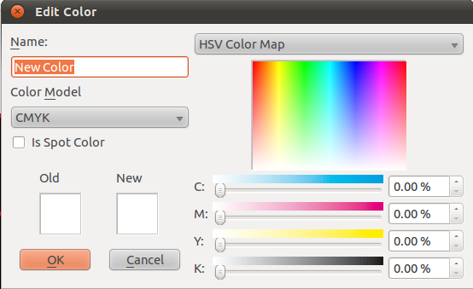
இப்போது நம்முடைய பெட்டகத்தில் ஒரு புதிய நிறத்தை உருவாக்குவோம். இப்போது தோன்றும் உரையாடல் பெட்டியில், உங்களுக்கு விருப்பமுடைய பெயரை நிறத்திற்கு கொடுக்கவும். இங்கு நாம் 'Photo Border' என்று பெயரிடுவோம். அதன் கீழ்உள்ள 'CMYK' என்பதனை RGB அல்லது Web Safe RGB-க்கு மாற்றவும்.
உங்களின் ஆவணத்தை professional printer-ல் பயன்படுத்தப்போகிறீர்கள் எனில், CMYK(உருவப்படத்திற்கும் கூட) - ஐப் பயன்படுத்துங்கள்.
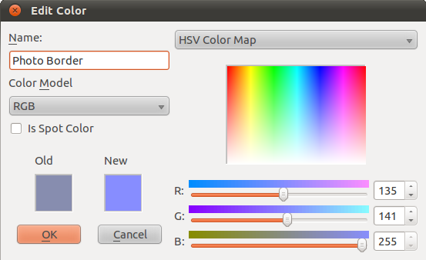

இந்த ஆவணத்தை PDF-ஆக பயன்படுத்துவதால் RGB-யைத் தேர்வுசெய்து கொள்வோம். உச்சியின் வலதுபக்கத்தில் உள்ள
கீழிறங்கு மெனுவில் ஏற்கனவே உருவாக்கப்பட்ட பெட்டகங்களின்
பட்டியலைப் பயன்படுத்திக் கொள்ளலாம். இங்கு நாம் தனிப்பட்ட(custom) பெட்டகத்தைப் பயன்படுத்துவோம்.

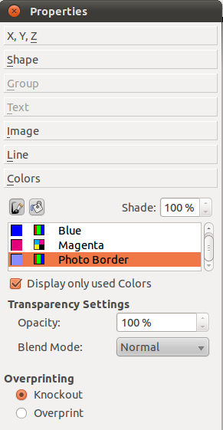

திரையின் வலதுபுறத்தில் வானவில்
தோற்றம் கொண்டுள்ள பெட்டியிலிருந்து ஒரு
நிறத்தை தேர்வுசெய்து OK-ஐ சொடுக்கவும்.
இப்போது நம்முடைய தனிப்பட்ட நிறத்தை
பட்டியலில் காணலாம். ஆவணப்பதிப்பிற்கு
திரும்பிச்செல்ல OK-ஐ சொடுக்கவும். நினைவில்
கொள்க, பத்திகளை அழகுபடுத்துதல் போல: நாம்
ஒரு நிறத்தை மாற்றினால், நம் ஆவணத்தில்
பயன்படுத்தியுள்ள அனைத்தும் இந்த புதிய
மதிப்பிற்கு மாறிவிடும். உருவப்படத்தைச் சுற்றி
ஒரு எல்லைக்கோடு வரைய, உருவப்படத்தைத்
தேர்ந்தெடுத்து Properties திரையில் உள்ள
Colors என்ற தட்டையை பார்க்கவும்.

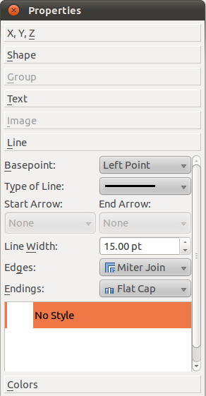

இதில் இரு பணிக்குறிகளைக் காணலாம். இதன் வலதுபுறத்தில் உள்ளது 'Fill' பொத்தானாகும். இதுதான் வடிவங்களுக்கு நிறமிட தேவையான ஒன்றாகும். இது உருவப்படத்தைத் தவிர்த்து மற்ற வடிவங்களினுள் (செவ்வகம், வட்டம் போன்றவைகளுக்கு) நிறமேற்ற உதவுகிறது. அதன் கீழே நிறத்தின் பட்டியலும் மற்றும் அது எந்த விதத்தில் நிறமிடப்பட வேண்டும் என்பது கீழறங்கு பட்டியலில்(Dropdownlist) காணலாம். இடது பணிக்குறி வரிகளை நிறமிட(Line Colors) பயன்படுகிறது. இப்போது Photo Border நிறத்தை தேர்ந்தெடுத்தால் அது உருவப்படத்தில் பிரதிபலிக்கும். இதன் எல்லைக்கோட்டின் தடிமனை அதிகரிக்க Line தட்டையை(tab) தேர்ந்தெடுத்து, அதில் வரியின் வகை(Type of Line), அகலம்(Line Width) போன்றவற்றை அமைக்கலாம். வரியின் அகலத்தை மாற்றினால் அதன் தடிமனை அதிகரிக்கச்செய்யலாம். அதேபோல் வரியின் Edges மற்றும் Endings அமைப்பினை மாற்றியமைக்கலாம்.

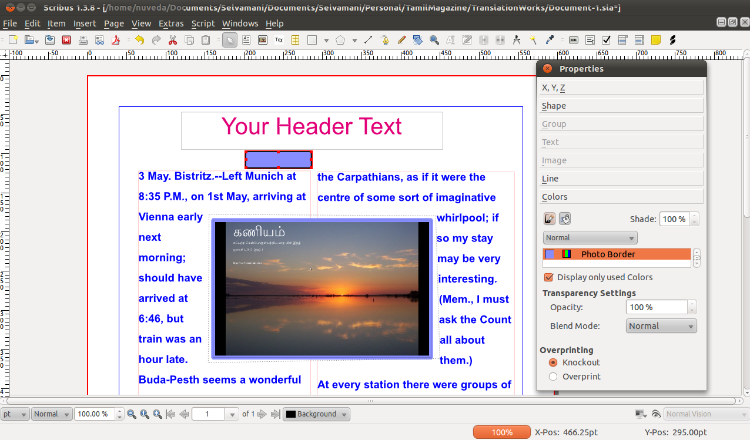

அடுத்து, வடிவங்களைக் கொண்டு சில மாற்றங்களை மேற்கொள்ளலாம். இதற்கு Inert -> Insert Shape -> Default Shapes மெனுவில் தேவையான வடிவத்தை தேர்ந்தெடுக்கலாம். இதில் செவ்வக வடிவத்தை தேர்ந்தெடுத்தால், அது எளிமையாக காட்சியளிக்கும். இதற்கு நிறமளிக்க அதனை தேர்ந்தெடுத்து Properties திரையில் உள்ள Colors தட்டையைத் தேர்ந்தெடுக்கவும். வடிவங்களுக்கும் Fill Color மற்றும் Line Color- ஐ அமைத்து அதனை அழகுபடுத்தலாம். உருவப்படத்திற்கு செய்ததுபோல வடிவத்தின் தடிமனை Line தட்டையில் சென்று மாற்றியமைக்கலாம்.

குறிப்பு : உரைகளை உள்ளிடவும், Banner-களுக்கும் வடிவங்களைப் பயன்படுத்தலாம். Color-னை None என்று அமைத்து வடிவத்தின் உள்பக்கத்தினை transparent-ஆக மாற்ற முடியும்.

வடிவங்கள்(Shapes), எல்லைக்கோடுகள்(Borders) மற்றும் நிறங்களுடன் (Colors) உங்கள் ஆவணத்தைப் பயன்படுத்தி அதன் அனுபவத்தை பெறுங்கள்.

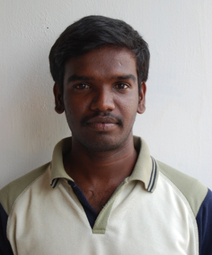
செல்வணி சம்பத், இணைய தள வல்லுநர்,
காஞ்சி லினக்ஸ் பயனர் குழுவின் உறுப்பினர்.
மின்னஞ்சல் : selva.infobees@gmail.com
வலை : http://infobees.wordpress.com

ஏப்ரலில்- FOSS

1987-களி $69-க்கு(மினிக்ஸ் புத்தகத்துடன்), சில Contract லைசென்ஸ் உடன் விற்க்கப்பட்ட மினிக்ஸ் OS, 90களில் லினக்ஸ்-ன் வளர்சிக்குப் பின்பு, 2000-ஆம் வருடம், ஏப்ரல் மாதம் Tanenbaum மினிக்ஸ்-ஐ BSD லைசென்ஸில் வெளியிட்டார்.

புகழ் பெற்ற " comp.os.linux“ எனும் Linux newsgroup 1992-ஆம் வருடம் ஏப்ரல் மாதத்தில் “Ari Lemmke" என்பவரால் தொடங்கப் பட்டது.

ஏப்ரல் 2006-ல் வெளியிட வேன்டிய, உபுண்டு-வின் முதல் LTS ஆன உபுண்டு 6.06 Development முடியாத காரணத்தினால், 2006 ஜூன் முதல் தேதியில் Mark Shuttleworth-யின் அனுமதியுடன் உபுண்டு 6.06(Dapper Drake), என்ற பெயரில் வெளியடப் பட்டது.

உபுண்டு 8.04-ன் server-களுக்கான support அடுத்த வருடம் ஏப்ரல் மாதத்துடன் முடிவடைகிறது.
உபுண்டு 10.04 LTS-ன் desktop-களுக்கான support 2013-ஆம் வருட ஏப்ரல் மாதத்துடனும், server-களுக்கான support 2015-ஆம் வருட ஏப்ரல் மாதத்துடனு முடிவடைகிறது. KDE-யின் மூலம் உருவாக்கப் பட்ட Kubuntu-விற்க்கும் இது பொருந்தும்.
உபுண்டு 10.10 (Maverick Meerkat)-support 2012 ஏப்ரல் வரை தொடரும்.
இம்முறை உபுண்டு 12.04 LTS-ல் Desktop-ன் support எப்போதும் போல் 3வருடங்கள் இல்லாமல் 5 வருடங்கள் support தரப்படும் என கூறப்பட்டு உள்ளது.

Red Hat Linux 6.0 ஏப்ரல் 26ம் தேதி 1999-ல் வெளியிடப்பட்டது.
த.சுரேஷ்

மிகச் சுலபமாக ரூபி கற்க: ஹேக்கட்டி ஹேக்


ஹேக்கட்டி ஹேக்(Hackety Hack) ஒரு கட்டற்ற மென்பொருள் மற்றும் திறவூற்றாகும்(open source). இதை பயன்படுத்தி ரூபி நிரலாக்க மொழி(Ruby Programming language) மூலம் GUI application(Graphical User Interface application நல்ல தமிழில் சொல்ல வேண்டுமானால், "வரைபட பயனர் இடைமுகப்பு") உருவாக்கும் முறையை பயிலலாம். மேலும் இது ஒரு IDE-ஐ(Integrated Development Environment அதாவது ஒருங்கிணை விருத்திச் சூழல்) விரிவான பாடத் தொகுப்புடன் சேர்ப்பதால் கற்றலை மிக மிக எளியதாகவும், விளையாட்டாகவும் ஆக்குகிறது.

ஹேக்கட்டி ஹேக்கை லினக்ஸ், விண்டோஸ் மற்றும் மேக் ஓயெஸ் எக்ஸ் போன்ற இயங்குக் தளங்களில் (operating systems) பயன்படுத்தலாம். நிரலாக்கர்கள்(programmers) தங்கள் அனுபவங்களை பகிர, கேள்விகள் கேட்க, விமர்சனங்களை தெரிவிக்க வகை செய்யும் வண்ணம் இது வலைத்தளத்துடன் இணைக்கப் பட்டுள்ளது.

ஹேக்கட்டி ஹேக்கை கொண்டு ரூபி மொழியின் அடிப்படைகளை கற்று எளிய செயலிகளை(apps) விரைவாக உருவாக்க முடியும். இது எளிய செயலிகள் உருவாக்க மட்டுமல்ல, ஹேக்கட்டி ஹேக் மூலம் நீங்கள் அடிப்படையை கற்றுவிட்டால், ஹேக்கட்டி ஹேக்கை போலவே மிகப் பெரிய மற்றும் சிக்கலான செயலிகளை உருவாக்கத் துவங்கலாம்.

நீங்கள் நிரலாக்கத்தில் ஈடுபடவும், பல் தளங்களில் இயங்கும் செயலிகள்(cross platform apps) உருவாக்கவும் விழைபவரானால், ஹேக்கட்டி ஹேக் ஒரு நல்ல துவக்கத்தை தரும்.

ஹேக்கட்டி ஹேக்கை உபுண்டு/லினக்ஸ் மின்ட்ல் தரவிறக்கி நிறுவ:

இதனை அதிகாரபூர்வ வலைப்பக்கத்திலிருந்து(official website) தரவிறக்கலாம்.

"http://hackety.com/downloads/latest/linux”

இது ஒரு இருமை கோப்பை(binary file) தரவிறக்கும். நிறுவும் முன் அதற்கு இயக்க அனுமதி(executable permission) வழங்க வேண்டும். இதற்கு, முனையத்தில்(terminal),

sudo chmod +x hacketyhack-1.0.1.run என்றும், நிறுவ ./hacketyhack-1.0.1.run என்றும் கட்டளைகளை பயன்படுத்தவேண்டும்.

ஹேக்கற்றி ஹேக்கால் உருவாக்கப்பட்ட ஒரு எளிய செயலியின்(app) திரைப்பிடிப்பு(screen shot) இதோ:

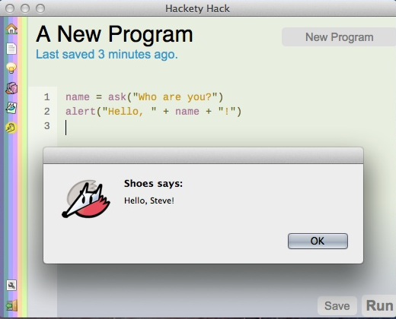

அடிக்கடி கேட்கப்படும் கேள்விகளுக்கு: http://hakety.com/faq

நிரலாக்கம்() தொடர்பான பொதுக் கேள்விகளுக்கு: http://hakety.com/questions



நான் ஜோபின் பிராஞ்சல் ஆன்றனி. நான் ஒரு CollabNet மென்பொருள் நிறுவனத்தில் வேலை செய்கிறேன். எனது சொந்த ஊர் நாகர்கோவில். கடந்த 2011 -ம் ஆண்டு கல்லூரி படிப்பை முடித்தேன். கணியம் மூலமாக உங்களை சந்தித்ததில் மகிழ்ச்சி.

வலை பதிவு : http://jophinepranjal.blogspot.in/

மின்னஞ்சல் : jophinep@gmail.com

லினக்ஸ் நிர்வாகியாகும் போது தெரிந்து கொள்ள வேண்டிய பத்து விஷயங்கள்
1.) சந்தேகம் ஏற்படும் போதெல்லாம் பதிவுகளை(logs) ஆராயுங்கள். லினக்ஸில் எல்லா விதமான நிகழ்வுகளும் பதிவு செய்யப்படுகின்றன. உங்கள் பணியை ஏதேனும் ஒரு பிரச்சனை தடை செய்தால் முதலில் நீங்கள் பதிவுகளை ஆராய வேண்டும். பெரும்பாலான அமைப்புகளில், இவை '/var/log/' அடைவுக்குள் காணப்படும். '/var/log/syslog' கோப்பில் பொதுவான பிழை செய்திகள் (error messages) உட்பட எல்லா அமைப்பு(system) செய்திகளும் இருக்கும். பதிவுகளிலிருக்கும் பிழை செய்திகள் மூலம் தடைகளைக் களைய பழக்கப்படுத்திக்கொள்வது நல்லது.
2.) 'tail' என்ற கட்டளை ஒரு கோப்பிலுள்ள கடைசி பத்து வரிகளைப் பார்க்க பயன்படுகிறது. இதனுடன் '-f' கொடியைப் பயன்படுத்தும் போது சமீபத்தில் ஒரு கோப்பில் சேர்ந்த/சேரும் வரிகளைக் கண்காணித்துக் கொள்ளலாம். பிழை செய்திகளைக் கண்காணிக்க இந்த கட்டளை பேருதவியாக இருக்கும். இதே போல 'head' என்ற கட்டளை குறிப்பிட்ட கோப்பிலுள்ள முதல் பத்து வரிகளைப் பார்க்க பயன்படுகிறது.
3.) உங்கள் சேவையக(server) வளங்களை கண்காணியுங்கள். உங்களது வட்டு(disk) மற்றும் பிரிவினைகளின் (partition) அளவுகளுக்கு ஏற்ப, சில நேரங்களில் உங்களுக்கு போதுமான அளவு இடம் வட்டில் இல்லாமல் போகலாம், அல்லது உங்களது பதிவு கோப்புகள் உங்கள் root பிரிவினையின் பெரும்பகுதியை எடுத்துக் கொள்ளலாம். பிரிவினைகளின் பயன்பாட்டு அளவை 'df' என்ற கட்டளை மூலம் நீங்கள் கண்காணிக்கலாம். இந்த கட்டளையை உபயோகப்படுத்தும் போது நீங்கள் தெரிந்து கொள்ள வேண்டிய இரண்டு கொடிகள் '-h' மற்றும் '-m'. '-h' கொடி 5G, 24M, 95K என மனிதர்கள் எளிதில் புரிந்து கொள்ளும்படியாக பயன்பாட்டு அளவைத் தெரிவிக்கிறது. '-m' கொடி பயன்பாட்டு அளவை மெகாபைட்டுகளில் மட்டும் தெரிவிக்கிறது.
4.) 'root' பயனரை பயன்படுத்துவதைத் தவிர்ப்பீர். பெரும்பாலான ஹேக்குகள் துறை வருடிகள்(port scanners) மற்றும் தற்போக்கு கடவுச்சொல்லாக்கிகளைக்(random password generators) கொண்டு உங்கள் அமைப்புக்குள் 'root' பயனராக நுழைவதன் மூலம் நடத்தப்படுகின்றன. எனவே முதலில் நீங்கள் 'root' பயனரை உங்கள் அமைப்பிற்கு முடக்க(disable) வேண்டும். இதை நீங்கள் '/etc/ssh' அடைவுக்குள் சென்று, 'sshd_config' கோப்பை திருத்துவதன் மூலம் செய்யலாம். 'PermitRootLogin yes' வரியை 'PermitRoolLogin no' என மாற்றி விட்டு, ssh சேவையை மறு தொடக்கம் செய்யவும் (/etc/init.d/ssh restart).
5.) நீங்கள் ஒரு வலைத்தளம் துவங்கப் போகிறீர்கள் என்றால், 'chown' and 'chmod' கட்டளைகளைப் பற்றி தெரிந்து கொள்ளுங்கள். அணுகு அனுமதி காப்பும்(permissions security), கோப்புரிமையும்(file ownership) மிக முக்கியமானவை. தவறான அணுகு அனுமதியுடைய கோப்புகளால், உங்கள் நிரல் ஹேக் செய்யப்படுவதற்கான வாய்ப்புகள் உள்ளன.
6.) 'FTP'-க்கு பதிலாக 'SFTP'-ஐ பயன்படுத்துங்கள். SFTP கடவுச்சொற்களை சுரங்க வழியில் மறு குறியீடாக்கம்(encrypt) செய்து அனுப்புகின்றன. மாறாக துறை(port) 21 FTP கடவுச்சொல் தொடர்பான செய்திகளை இயல் உரையில்(plain text) அனுப்புகின்றன. இதனால் துறை 21-ஐ பயன்படுத்தும் போது, ஹேக்கர்கள் உங்கள் கடவுச்சொற்களைத் தெரிந்து கொள்ள முடியும்.
7.) 'ls -al' கட்டளை அடைவுக்குள் இருக்கும் கோப்புகளைப் பட்டியலிட உதவுகிறது. '-a' கொடி, '.' (புள்ளி)-ல் ஆரம்பிக்கும் கோப்புகள் உட்பட எல்லா கோப்புகளையும் பட்டியிலிடுகிறது. '-l' கொடி கோப்புகளைப் பட்டியலிடுவதுடன், அவை மாற்றியமைக்கப்பட்ட நேரத்தையும் காட்டுகிறது. அடைவுக்குள் இருக்கும் கோப்புகளை பார்ப்பதற்கு எப்போதும் இந்த இரண்டு கொடிகளையும்(ls -al) உபயோகிப்பது நல்லது.
8.) 'top' கட்டளை உங்கள் அமைப்பில் செயலகத்தை அதிகமாக உபயோகப்படுத்தும் செயல்களைக்(process) காட்டுகிறது. இதனால் உங்கள் செயலகம் குறிப்பிட்ட அளவைத் தாண்டி உபயோகப்படுத்தப்படும் போது, எந்த செயல் அதிகமாக செயலகத்தைப் பயன்படுத்துகிறது என்று கண்டறிந்து சிக்கல்களைக் களைய முடியும்.
9.) குறிப்பிட்ட வார்த்தை/கோவைகளைக்(expression) கோப்புகளில் தேட 'grep' உதவுகிறது. 'grep' மிக விரிவானதொரு கருவி. இதனால் தான் கோப்புகளைத் தேட உதவும் சிறந்த கருவிகளில் ஒன்றாக 'grep' விளங்ககிறது. எடுத்துக்காட்டாக, 'grep -r star.m /etc/*', '/etc' அடைவு மற்றும் அதற்குள் இருக்கும் அடைவுகளில் 'start.m' என்ற வார்த்தையை மறுசுழற்சி(recursive) முறையில் தேடுகின்றது.
10.) இப்போது 'grep' மூலம் தேடிக் கிடைத்த முடிவுகளை ஒரு கோப்பிற்குள் அனுப்புவோம். இது மிகவும் எளிது. மேற்கூறிய 'grep' கட்டளை மூலம் தேடிக் கிடைத்த முடிவுகளை கூட்டில் (shell) படிப்பதற்குப் பதிலாக, அதை அப்படியே ஒரு கோப்பில் எழுதி விடுவோம்.
i) 'grep -r star.m /etc/* > test.txt' - 'grep' கட்டளையின் முடிவுகளை ஒரு புதிய கோப்பில்(test.txt) எழுதி விடுகிறது. ஏற்கனவே அந்த கோப்பு இருப்பின், அதில் எழுதப்பட்டிருந்தவை அழிக்கப்பட்டு, 'grep' கட்டளையின் முடிவுகள் அதில் எழுதப்படும்.
ii) 'grep -r star.m /etc/* >> test.txt' - 'grep' கட்டளையின் முடிவுகள், ஏற்கனவே உள்ள கோப்பின் இறுதியில் சேர்க்கப்படும். அந்த கோப்பு இல்லாமல் போனால், புதிதாக ஒரு கோப்பு உருவாக்கப்பட்டு அதில் 'grep' கட்டளையின் முடிவுகள் எழுதப்படும்.
ஆங்கில மூலம் :- http://tuts.pinehead.tv/2012/02/24/ten-things-i-wish-i-knew-when-becomming-a-linux-admin/

இரா.சுப்ரமணி. மூத்த மென்பொருள் வல்லுனராக ASM Technologies நிறுவனத்தில் பணி புரிந்து வருகிறேன். மதுரை க்னு/லினக்ஸ் பயனர் குழுவின் உறுப்பினர். [ http://glug-madurai.org ]
கணியம் மேன்மேலும் வளர வாழ்த்துகள்.
மின்னஞ்சல் : subramani95@gmail.com
வலைப்பதிவு : http://rsubramani.wordpress.com
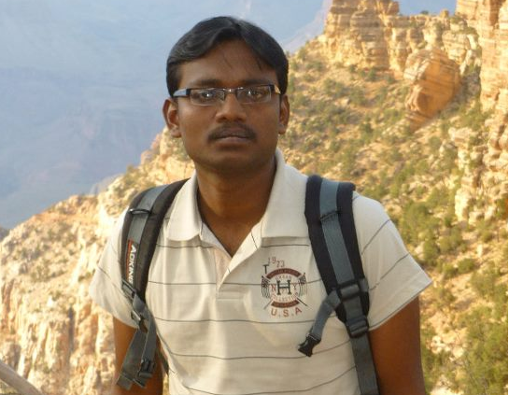

ஐந்து சிறந்த லினக்ஸ் இயக்குதளங்கள்
உபுண்டு, உபுண்டு என்று எங்கு பார்த்தாலும் உபுண்டு மட்டும் தான் லினக்ஸ் ஐ அடிப்படையாக கொண்ட இயக்குதளம் என்பதை போல அனைவரும் பேசி கொண்டிருகின்றனர். அது உண்மையா? நிச்சயமாக இல்லை. உபுண்டு லினக்ஸ் ஐ அடிப்படையாக கொண்ட ஒரு சிறந்த இயக்குதளம் என்பதில் சந்தேகம் ஒன்றும் இல்லை. ஆனால் உபுண்டு வை போல், அதனை விட சிறப்பான பல இயக்குதளங்கள் இணையத்தில் உள்ளன என்பது மறுக்க முடியாத உண்மை. அப்பிடிப்பட்ட ஐந்து இயக்குதளங்களை பற்றி நாம் இப்போது பாப்போம்.
5 . ஜோலி OS (Joli OS )
நேட்புக் என்று அழைக்கப்படும் சிறிய மடி கணினிக்கு ஏற்ற இயக்குதளம் இந்த ஜோலி. HTML5 ஐ அடிப்படையாக கொண்ட பயன்பாடுகள் தான் இதன் சிறப்பம்சம். இந்த இயக்குதளத்தில் இருக்கும் பல்வேறு பயன்பாடுகள் Cloud Computing ஐ மேம்படுத்த முயற்சிப்பவை. ஆகையால் உங்களின் ஜோலி OS இல் உள்ள பயன்பாடுகளை எங்கிருந்து வேண்டுமானாலும் நீங்கள் இயக்கலாம்.
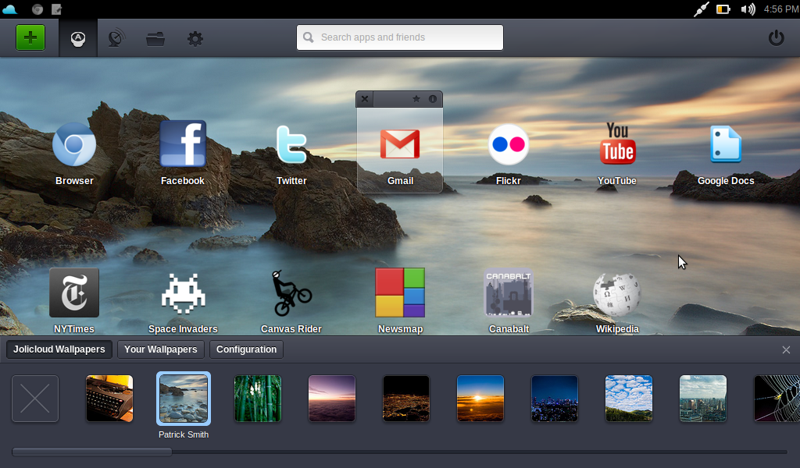

இது ஒரு புது வகையான இடைமுகப்பை கொண்டுள்ளதால் இதனை பயன்படுத்துவது சற்று புதிதாக இருக்கலாம். இதனை பதிவிறக்கம் செய்ய இங்கே செல்லவும். [ http://www.jolicloud.com ]
4 . ஜூரின் (Zorin OS )
விண்டோஸ் இல் இருந்து லினக்ஸ் இற்கு மாறும் பலரிடம் ஒரு பயம் இருக்கும். அதனை போக்க தயாரிக்கப்பட்ட இயக்குதளம் தான் இந்த ஜூரின். இதில் உள்ள ஒரு பயன்பாட்டின் மூலம் உங்கள் முகப்பை விண்டோஸ், மேக் (Mac) போன்ற மாறி மாற்றி கொள்ளலாம்.

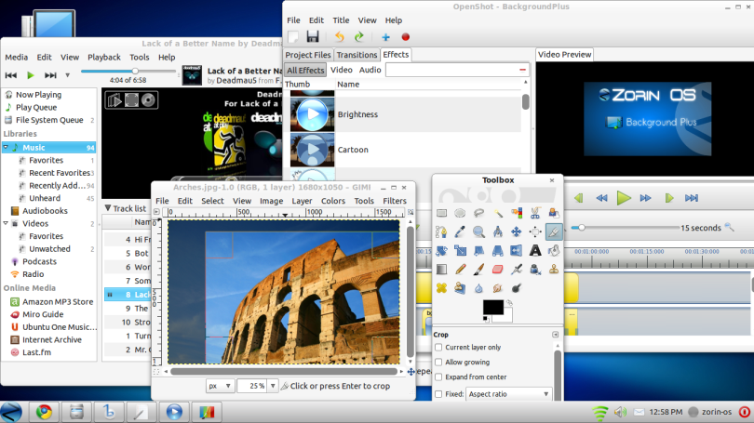
இதன் முழு பதிப்பை பெற நீங்கள் உங்களால் முடிந்த சிறு தொகையை அளிக்க வேண்டும். இல்லை என்றால் சில பயன்பாடுகள் இல்லாத இலவச பதிப்பையும் பெறலாம். [ http://zorin-os.com ]
3 . ஓபன் சுசே(OpenSUSE)
KDE டெஸ்க்டாப் அமைப்பை உள்ளிருப்பால் கொண்ட ஒரே இயக்குதளம் இந்த ஓபன் சுசே தான். அந்த காரணத்தினால் பல்வேறு சிறந்த அலுவல் தொடர்பான பயன்பாடுகள் இதில் உள்ளன.
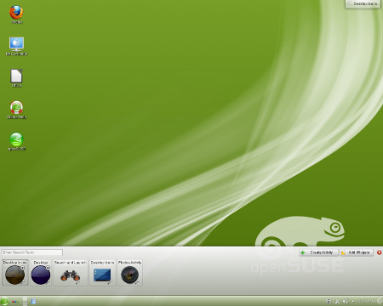
உபுண்டு வில் விண்டோஸ் போன்ற ஒரு சிறு அமைப்பு கூட இருக்காது. ஆனால் விண்டோஸ் உபயோகிபவர்களை மகிழ்விக்கும் வண்ணம் ஓபன் சுசே வில் சில அம்சங்கள் உள்ளன. உபுண்டு வை போல இதிலும் LibreOffice உபயோகிக்கப்பட்டுள்ளது.
குனோம் இல் வரும் வசதிகளை காட்டிலும் KDE இல் வருபவை சிறப்பாகவே உள்ளன என்பது குறிப்பிடத்தக்கது. ஓபன் சுசே வை பதிவிறக்க இங்கே செல்லவும்
[ http://software.opensuse.org/121/en
2 . பெடோரா (Fedora )
உபுண்டு விற்கு அடுத்த பிரபலமான லினக்ஸ் பதிப்பு பெடோரா தான். பெடோரா அழகான வடிவமைப்பு, சிறந்த வன்பொருள் இணைப்புகள் என பல்வேறு சிறப்பம்சங்களை கொண்டது.
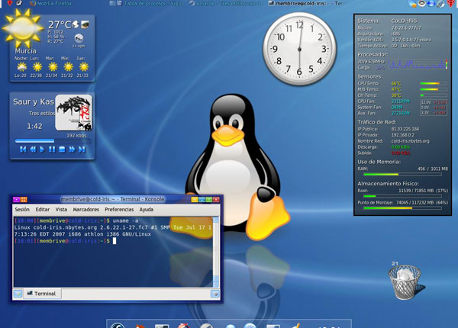
தற்போது வெளிவந்துள்ள பெடோரா 16 பதிப்பு மிக சிறப்பான குனோம் ஷெல் (Gnome Shell ) சூழலில் அமைக்கப்பட்டுள்ளது. அசைவூட்டம் பெற்ற அமைப்பு, எளிதான இயக்கு முறை என பல அமம்சங்களை கொண்ட பெடோரா வை பதிவிறக்கம் செய்ய இங்கே செல்லவும். http://fedoraproject.org/get-fedora

1 . மின்ட் லினக்ஸ் (Mint Linux )
லினக்ஸ் ஐ அடிப்படையாக கொண்ட இயக்குதளங்களில் உபுண்டு விற்கு அடுத்த இடம் நிச்சயமாக இந்த மின்ட் லினக்ஸ் இற்கு தான் போய் சேரும். இதன் எளிமையான இயக்குமுறை அனைவரின் கவனத்தையும் பெற்றுள்ளது.
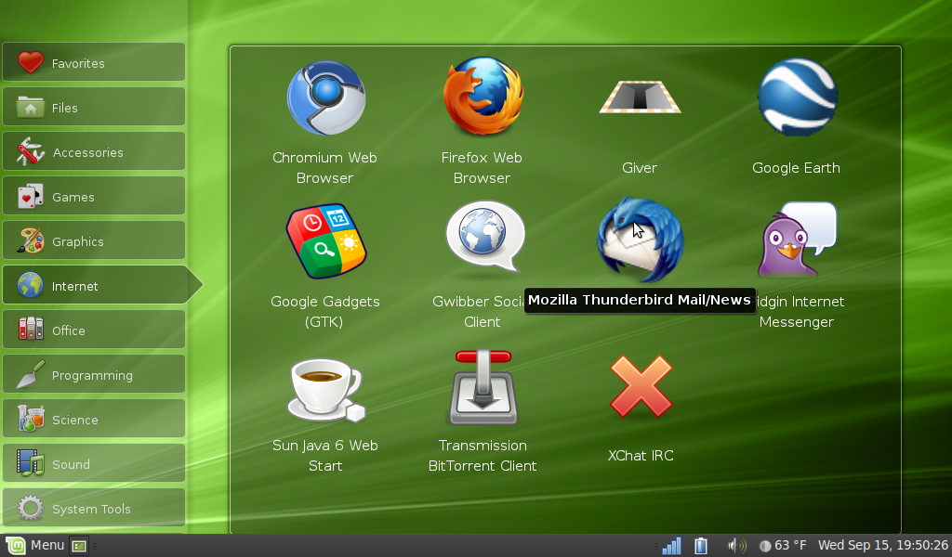

மேலும், இதில் அனைத்து வசதிகள், பயன்பாடுகள் என ஒவ்வொன்றும் மிக சிறப்பாக தேர்ந்து எடுக்கப்பட்டுள்ளன. இதில் அனைத்து டிரைவர்களும் தேவையான இதர அம்சங்களும் உள்ளிருப்பாக பதிக்க பட்டுள்ளன. மக்களின் தேவையை உணர்த்து செயல்படுவது தான் மின்ட் லினக்ஸ் இன் முக்கியமான சிறப்பம்சம். இதனை பெற இங்கே சொடுக்கவும். http://www.linuxmint.com

ஸ்ரீராம் இளங்கோ

காரைக்குடியில் பிறந்து, தமிழுடன் வளர்ந்து, சிதம்பரத்தில் வாழ்ந்து கொண்டிருக்கும் 19 வயது பொறியியல் மாணவன். எனக்கு மொழிகள் மேல் அலாதி பிரியம் உண்டு. ஆங்கிலத்தை நான் சுவையான மொழியாக கருதினாலும் எனக்கு பேச சொல்லி கொடுத்த தமிழை ஒரு போதும் மறந்தது இல்லை.
இணையத்தில் என் தாய்மொழி இரண்டவது பிறப்பை சந்தித்து கொண்டிருக்கிறது. அதில் ஒரு சிறு துரும்பாக இருக்க வேண்டும் என்று எண்ணி துணிகிறேன்.
எனது வலைத்தளம் - www.sriramilango.co.nr

மின்னஞ்சல் : sriram.04144@gmail.com


உபுண்டுவில் கட்டாயமாக இடம்பெற வேண்டிய 10 கணினி விளையாட்டுகள்

உபுண்டு இயங்குதளம்(operating system) என்ன பல மாயங்கள்செய்தாலும், இறுதியாக அது தன் பங்காளிகளான விண்டோஸ் மற்றும் மேக் ஓயெஸுடன் போட்டியிட்டாக வேண்டும். அதனால் அது எத்திசையிலும் வலிமையானதாகவும் மெருகேற்றப்பட்டதாகவும் இருக்க வேண்டும்.கணினி விளையாட்டுகள்(computer games) தான் உலகெங்கிலும் உள்ள இன்றய இளைய தலைமுறையின் ஊனும் உண்டியுமாக இருந்து வருகின்றன. இவ்வகை விளையாட்டுகளின் பிரியர்கள், அவை இயங்குதள(operating system) வேறுபாடின்றி அனைத்திலும் மெய்நிகராக(virtually) இயங்கக் கூடியதாக இருக்க வேண்டும் என்று விரும்புகின்றனர்.
நாவில் எச்சில் ஊறும் வண்ணம் விளையாட்டு அனுபவங்கள் வழங்குவதில் உபுண்டு எந்த வகையிலும் விண்டோஸ் மற்றும் மேக் ஓயெஸிற்கு குறைந்தது அல்ல. சில முற்றிலும் சுவாரசியமான விளையாட்டுகளும் உபுண்டுவில் இயங்கக்கூடியவையாக உள்ளன. அவற்றில் சில புகழ்வாய்ந்த விளையாட்டுகளைப் பார்ப்போம்.
எந்த வகை விளையாட்டாக இருந்தாலும் அது உற்சாகமூட்டுவதாகவும் உத்வேகமூட்டுவதாகவும்(அட்ரினலின் சுரப்பி தன்னை மறந்து அளவுக்கதிகமாக சுரக்கும் அளவிற்கு) எப்போதும் இருந்து வருகின்றன. கணினி விளையாட்டுகள் உருவான காலகட்டத்திலிருந்தே உலகளவில் பல லட்சம் மக்களின் உள்ளங்களை அவை கொள்ளை கொண்டுள்ளன. மாரியோ(Mario) மற்றும் டேவ்(Dave) போன்ற விளையாட்டுகளை மக்கள் விரும்பத்துவங்கியது தான், முற்றிலும் சொகுசான வரைகலை(Graphics) நிறைந்த இன்றய விளையாட்டுகள் உருவாவதற்கு வழி வகுத்தன. கணினி விளையாட்டில் பல்வேறு வகைகள் உள்ளன:
- சண்டை போட்டிகள்
- வேகப் பந்தயங்கள்
- கேளிக்கை விளையாட்டுகள்
- மர்ம விளையாட்டுகள்
- சிறு புதிர்கள்
- விடுகதைகள்
மேல் குறிப்பிட்ட பட்டியல் அத்துடன் நிறைவுபெறவில்லை, நீண்டுகொண்டே போகும். மலையளவு வரைகலை (graphics) நிறைந்த விளையாட்டுகள் கூட உள்ளன.
நீங்களும் இவ்வகை விளையாட்டுகளின் விரும்பி என்றால், இந்த சொற்ப காரணத்திற்காக உபுண்டுவிலிருந்து விண்டோஸுக்கு நீங்கள் தாவிச் செல்ல வேண்டும் என்று எந்த கட்டாயமும் இல்லை. இன்று பல வரைகலை(graphics) மழையில் மூழ்கிய விளையாட்டுகள் உபுண்டுவில் இயங்குவதாகவும் உள்ளன. அவற்றில் பொறுக்கி எடுக்கப்பட்ட சிறந்தவற்றை கீழே குறிப்பிட்டுள்ளோம்.

அம்னீசியா: தெ டார்க் டெசெண்ட் (Amnesia: The Dark Descent)

இது மர்மத்தின் சாயல் கொண்டது. இதில் விளையாடுபவர் டேனியல் என்ற சிறுவனாக பாவிக்கப்படுவார். இந்த விளையாட்டின்படி அந்த சிறுவனுக்கு தன் பெயரை தவிர வேறு எதுவும் தெரியாது. அவன் தன் வாழ்வின் உண்மைகளை எவ்வாறு தெரிந்து கொள்கிறான் என்பதே இந்த விளையாட்டின் போக்காக அமைந்துள்ளது. அந்த உண்மைகளை நமக்கு கொடுக்கப்பட்டுள்ள சிறு தடயங்கள் மூலமாக கண்டுபிடிக்க வேண்டும். அதுபோலவே சிறப்பாக உள்ளது அதன் விளையாட்டு முறையும். இதை இலவசமாக பயன்படுத்த முடியாது என்றாலும், சோதனைப் பதிப்பை(demo version) பயன்படுத்தலாம்.
பதிவிறக்கம் செய்ய: http://www.amnesiagame.com/#demo
ட்ரெமுலஸ் (Tremulous)

இது திட்டமிடும் விளையாட்டு. எதிரிகள் தாக்குதலில் உயிர் பிழைப்பதும், தம் தாக்கு களத்தை பாதுகாப்பதுமே இதன் நோக்கம் ஆகும். தன் ஆற்றல்களை வீரர் இழந்து நிற்கும் நிலையில் அதனை உயிர்ப்பிக்கும் விதைகள் இதில் முக்கிய பங்கு வகிப்பவை. வரைகலை(graphics) அருமையாக இருந்தாலும் இதன் ஒலியமைப்பு சிறந்ததாக இல்லை.
பதிவிறக்கம் செய்ய: http://tremulous.net/files/

ஸ்லாம் ஸாக்கர்(Slam Soccer)

இது கால்பந்து அரங்கில் விளையாடும் கேளிக்கை விளையாட்டு. இதில் எதிரணியினரை உடலால் தாக்க முடியும். வரைகலை(graphics) குறைந்த அளவே இடம் பெற்றாலும் இது சுவாரசியம் நிறைந்தது.
பதிவிறக்கம் செய்ய: http://www.bolzplatz2006.de/en/downloads.php



அர்பன் டெரர்(Urban Terror)

உத்திகொண்டு ஆடும் ஆட்டம் இது. இதில் வீரர்கள் தொடர்ச்சியான தாக்குதல்களை தொடுத்து மரணம் உண்டாக்கும் தீவிரவாதிகளை உயிரிழக்கச் செய்ய வேண்டும். அதற்கேற்றார் போல் இதன் வரைகலையும்(graphics) ஒலியமைப்பும் சிறப்பாக அமைந்திருக்கின்றன. இது எதிரிகளை சுட்டு வீழ்த்தும் விளையாட்டு.
பதிவிறக்கம் செய்ய: http://www.urbanterror.info/support/110-/

சாவேஜ் 2(Savage 2)

இது பல பாத்திரங்களை உள்ளடக்கிய விளையாட்டு. விளையாடுபவர் பல்வேறு பாத்திரங்களில் அதற்கேற்ற செயல்கள் செய்து இறுதியாய் வெற்றியை சுவைக்க வேண்டும்.
பதிவிறக்கம் செய்ய: http://www.savage2.com/en/download.php

எக்ஸ் மோடோ(X Moto)

இது இருசக்கர வாகனப் பந்தயம். வரைகலை(graphics) திறம்பட இல்லாவிட்டாலும், இது பசுமரத்தாணி போல உங்கள் உள்ளத்தில் பதியக் கூடியது.
பதிவிறக்கம் செய்ய: http://xmoto.tuxfamily.org/

ப்லைட் கியர்(Flight Gear)

இது திறமைக்கு சோதனை. விளையாடுபவர் தம் திறமைகளை பயன்படுத்தி விமானம் தரை இறங்கவும், பறந்து செல்லவும் வழிகாட்ட வேண்டும். இதன் அதினவீன வரைகலை(graphics) மற்றும் முப்பரிமாண(3D) அமைப்பு நோக்கத்தக்கது.

பதிவிறக்கம் செய்ய: http://www.flightgear.org/download/main-program/#linux

வார்சோன் 2100(Warzone 2100)

இது உத்தி மற்றும் திட்டமிடுதலின் கலவை நிறைந்தது. விளையாட ஆர்வத்தைத் தூண்டும். வரைகலை(graphics) சிறுபிள்ளைத்தனமானதாக இருந்தாலும் இது மிகக் கடினமான விளையாட்டாகும்.
பதிவிறக்கம் செய்ய: http://wz2100.net/download

மெகாக்லெஸ்ட்(Megaglest)

இது இயல்பு வாழ்க்கை வியூகம் வகுக்கும் விளையாட்டு. விளையாடுவோர் பல பாத்திரங்களில் திட்டமிட்டு செயல்பட வேண்டும்.
பதிவிறக்கம் செய்ய: http://sourceforge.net/projects/megaglest/

நெக்ஸுய்ஸ்(Nexuiz)

இது உறையவைக்கும் காட்சி அமைப்புகள்(visuals) கொண்ட முப்பரிமாண(3D) திறன் பெற்ற துப்பாக்கி சுடும் விளையாட்டு. இது தொடற்சியான உயிர் காக்கும் போராட்டத்தை உள்ளடக்கியது. எதிரில் வரும் பகைவர்களின் ஆயுதக் கிடங்குகளைத் தாக்கி அழிக்க வேண்டும்
பதிவிறக்கம் செய்ய: http://www.alientrap.org/games/nexuiz
ஜொபின் பிராஞ்சல் ஆன்றனி
மின்னஞ்சல்: jophinep@gmail.com

வலைத்தளம்: jophinepranjal.blogspot.in

உபுண்டு நிறுவிய கதை
கணியம் இதழை வாசிக்கத் துவங்கின பின் மனதில் ஒரு குறுகுறுப்பு!

Windows 2000, XP, Vista, 7 என்று பல இயங்கு தளங்களைப் பயன்படுத்தி இருந்தாலும் அவை அனைத்தும் பணம் செலுத்தி பெறப்பட்டவை என உறுதியில்லை. விண்டோசுக்கான மென்பொருள்களும் காசு செலுத்தவில்லை. லினக்ஸ் இயங்கு தளங்கள் இலவசமாக, முழு சுதந்திரத்துடான் கிடைக்கும் போது இன்னும் விண்டோசை பயன்படுத்துவதில் நியாயமில்லை. ஆதலால் லினக்சு இயங்கு தளத்தை பயன்படுத்துவது என்று உறுதி கொண்டு அதற்கான தேடலைத் துவங்கினேன். லினக்சு இயங்கு தளங்களில் ஏகப்பட்ட வகைகள் இருக்கின்றன எதை தேர்வு செய்வது?

விண்டோஸ் போன்ற பயனர் இடைமுகப்பை நான் எதிர்பார்த்தேன். Text User Interface இல் எதையும் செய்ய விரும்பவில்லை. எனக்கு லினக்ஸ் மின்ட் பரிந்துரை செய்யப்பட்டது. அதன் படியே லினக்ஸ் மின்ட் தளத்தில் இருந்து விண்டோஸ்க்கான Installer ISO தனை பதிவிறக்கி குறுவட்டில் எழுதிக் கொண்டேன். விண்டோஸ் மட்டுமே பாவித்து வந்தமையால் எனது கணினியில் நினைவாக பிரிப்பு எதையும் செய்து இருக்கவில்லை. முழுமையாக விண்டோஸ் தனை நீக்கும் எண்ணத்தில் C: தனிலே நிறுவினேன். அதனால் ‘BootMGR missing’ என்ற பிழைச் செய்தி வந்து கொண்டே இருந்தது. என்னால் விண்டோஸ் இயங்கு தளத்திலும் நுழைய இயலவில்லை. இதற்கு முன் நான் Dual Boot செய்தது இல்லை.

முன்னமே நான் Puppy Linux பற்றி அறிந்திருந்தேன். எனது கணினி crash ஆகும் சமயமெல்லாம் அதைப் பயன்படுத்தி தகவல்களை பிரதிஎடுத்துக் கொள்வேன். எனது Lenovo மடிக்கணினியில் F12 தனை அழுத்தி cd/dvd drive வழியாக Puppy Linux தனை இயக்கி தகவல்கள் ஏதும் அழியவில்லை என உறுதி படுத்திக் கொண்டேன்.
இப்போது விண்டோஸ் தனை மீண்டும் நிறுவுவதிலும் சிரமம் ஏற்பட்டது. விண்டோஸ் குறுவட்டை உட்செலுத்தி F8 தனை தொடர்ந்து அழுத்துவதின் மூலம் இந்த சிக்கலுக்கு தீர்வு கிடைத்தது. இம்முறை நினைவகத்தைப் பிரித்து புதிய Partition ஒன்றை நிறுவிக் கொண்டேன். குறுவட்டின் வழியாக லினக்சை நிறுவ இயலாத போது, USB pen drive வழியாக நிறுவ UnetBootin தனை அறிந்து பதிவிறக்கி, அதன் மூலம் Inside Windows என தேர்வு செய்து D: தனில் லினக்ஸ் மின்ட் தனை நிறுவினேன்.
இப்போது கணினியை ReBoot செய்த உடன் விண்டோஸ்7, Linux Mint என இரு தேர்வுகளை தந்தது. ஆனாலும் LinuxMint தனில் நுழைய இயலவில்லை.

This kernel needs i86-64 cpu, but only have i386 cpu என்ற பிழைச் செய்தி தொடர்ந்து வந்தது. இது குறித்த விண்டோசின் forums களில் Virtualization Enable செய்ய வேண்டுமென கூறியிருந்தனர். இது வரை VMware போன்ற Virtualization மென்பொருள்களை பயன்படுத்தியதும் இல்லை. BIOS Settings தனில் Para Virtualization தனை Deselect செய்யக் கூறி இருந்தார்கள். BIOS இல் நுழைவது, மாற்றுவது பற்றி தெரிந்து கொண்டேன். List of keys to access BIOS for various systems : http://www.mydigitallife.info/comprehensive-list-of-how-key-to-press-to-access-bios-for-various-oem-and-computer-systems/.

மேலும் தொடர்ந்து லினக்ஸ் பயனர் குழுக்களின் forum களில் தேடினேன். அப்போது தான் i86-64 என்பவை 64bit கணினிகளை குறிக்கும் என தெரிந்து கொண்டேன். சரி, என் மடிக்கணினி என்ன வகை? அதற்கும் ஒரு தேடல். கூகுளாண்டவர் வசம் எல்லா கேள்விகளுக்கும் பதில் கிடைத்தது. XP , VISTA , WIN7 ஒவ்வொன்றிலும் ஒவ்வொரு விதமாக தெரிந்து கொள்ளும் வழிகள். Start-Run: winmsd.exe அல்லது sysdm.cpl அல்லது msinfo32.exe. Start-Run சென்று System என தட்டச்சி SystemType என்பதை தேர்வு செய்தேன். ia86 / x86 என்பது எனது கணினி 32bit என்பதைக் காட்டியது. இந்த சிறு தகவல் தெரியாததால், இரண்டு நாட்களாக மண்டையைப் பிய்த்துக் கொண்டு, 64bit Linux Mint தனை பதிவிறக்கி நேரத்தை வீணடித்துள்ளேன்!! ;(

பின்னர் நண்பர்களின் அறிவுரையின் பேரில் Ubuntu 10.4 LTS தனை தரவிறக்கினேன். அதனை UnetBootin மூலம் நிறுவ இயலவில்லை. USB களில் இடம் போதவில்லை என்ற பிழை வந்தது. பின்னர் 8GB USB ஒன்றில் பதிந்து Boot செய்து பார்த்தேன். Prefix Not Set Error என்ற பிழை செய்தி வந்தது. Forums களில் காத்திருக்கும்படி கூறியிருந்தார்கள். நெடு நேரம் ஆகியும் Ubuntu நிருவதர்கான முகப்பு வரவே இல்லை. பின்னர் DVD தனில் எழுதினேன். அதிலும் செய்த தவறு Nero கொண்டு வேகமாக எழுதியது. என்னவென்று அறியேன் முதலில் பதிந்த DVD வாசிக்கப்படவில்லை. பின்னர் மற்றுமொரு வட்டில் பதிந்து நிறுவி விட்டேன்.

கொஞ்சம் தேடல் இருந்தால் எல்லா சிக்கல்களுக்கும் தீர்வு கிடைத்து விடுகிறது. நமக்கான சரியான் Linux பதிப்பினை தேர்வு செய்வதும் அவசியம். Ubuntu தனை பயன்படுத்த துவங்கி விட்டேன். அனுபவங்களை தொடர்ந்து எழுதுகிறேன்.

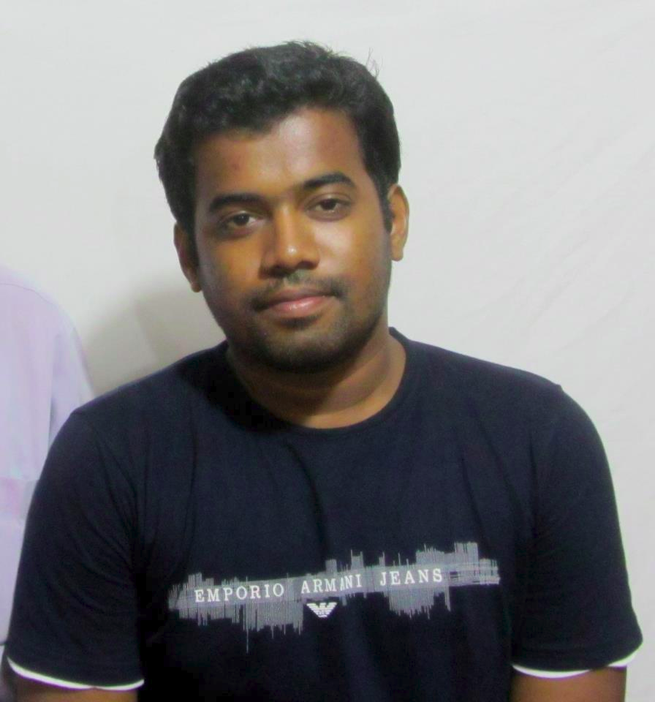
மீரான். த. செ
சுற்றுச் சூழல் ஆர்வலன்.
ட்விட்டர் வழி இணைய தமிழர் ஒன்றிணைப்புக்கான twitamils.com தள நிறுவனர்.

மின்னஞ்சல் : karaiyaan@gmail.com

Command Line அற்புதங்கள்

எவ்வளவு நேரம் உங்களது கணிப்பொறி செயல்பட்டு கொண்டிருகிறது என்பதை அறிய:

$ uptime

uptime என்பது ஓர் சுலபமான மற்றும் சிறிய கட்டளை ஆகும். இது பின்வரும் தகவல்களை நமக்கு தரும்.

  - தற்போதைய நேரம்
  - எவ்வளவு நேரம் கணிப்பொறி ஓடிக்கொண்டிருக்கிறது.
  - தற்போது எத்தனை user login செய்து உள்ளனர்
  - system load avg கடைசி 1, 5, or 15 நிமிடங்களில்

[suresh@mercury-]$uptime
13:12:56 up 1:54 2 user load average 0.65 1.18 1.22

இதே தகவல்கள் w மற்றும் top கட்டளைகளின் மூலமும் காணலாம்.

சுலபமான encryption கட்டளை:

gpg என்பது ஒரு file -ஐ மற்றவர்கள் சாதாரணமாக பார்க்க இயலாதவாறு encrypt செய்யப் பயன்படும் ஒரு கட்டளை ஆகும்.

இதன் மூலம் நாம் ஓர் file -க்கு password போட்டு வைத்துக் கொள்ள முடியும்.

$ gpg -c filename

குறிப்பு :- '-c' என்பது symmetric cipher -ஐ குறிக்கிறது. நீங்கள் உங்களது password -ஐ மறந்துவிட்டால் அந்த data-வை recover செய்ய இயலாது. ஏனெனில் இது very strong encryption ஆகும்.

உதாரணம்:

To encrypt:-

[suresh@mercury Desktop]$ gpg -c test.rb
Enter passphrase:
Repeat passphrase

To decrypt:-

நாம் ஒரு file -ஐ encrypt செய்யும் போது அது .gpg எனும் ஓர் enrypted file -ஐ உருவாக்கும். இந்த file -ஐ decrypt செய்யும் போது நமக்கு பழைய மூல file கிடைத்துவிடும்.

$gpg filename.gpg எனும் கட்டளை மூலம் நாம் நமது encrypted file -ஐ decrypt செய்து கொள்ள முடியும்.

Ex:

[suresh@mercury Desktop]$ gpg test.rb.gpg
gpg: CAST5 encrypted data
Enter passphrase:

aliases செய்யப்பட்ட கட்டளையிலிருந்து தப்பிக்க:

Aliases என்பது ஒரு கட்டளையின் வேலையை வேறு ஒரு பெயரில் செய்வது ஆகும்.

ls என்பது list செய்யபயன்படும் கட்டளை ஆகும். இதில '-l' என்ற option -ஐ சேர்க்கும் போது அது Long list formate -ல் காண்பிக்கும்.

உதாரணமாக 'ls' command -ஐ 'pwd என்று aliase செய்து வைத்திருந்தால் நாம் 'ls' என்று கட்டளை இட்டாலும் அது 'pwd' -க்கான o/p -யே காட்டும். இதை நாம் தவிர்க்க '/ls' என்று கட்டளை இட்டால் '/' ஆனது 'ls' -ன் aliase -ஐ தவிர்த்து விட்டு சாதாரண 'ls' -ன் o/p -யே தரும்.

Ex:

arul@shrinivasan:~$ alias ls="pwd"

arul@shrinivasan:~$ ls
/home/arul

arul@shrinivasan:~$ \ls
Desktop Downloads Music Public Videos
Documents examples.desktop Pictures Templates

தினம் ஒரு கட்டளை

$ ls /usr/bin/shuf -n 3

இந்த கட்டளை /usr/bin -ல் உள்ள கட்டளைகளில் உள்ள ஏதேனும் 3 கட்டளைகளை காட்டும். இந்த கட்டளையை உங்களது .bashrc file-ல் சேர்த்து விட்டால் நீங்கள் எப்போதெல்லாம் terminal -ஐ திறக்கிறீர்களோ அப்போதெல்லாம் வெவ்வேறு 3 கட்டளைகளை காண்பிக்கும். அதன் மூலம் தினமும் நாம் பலவிதமான கட்டளைகள் இருப்பதை தெரிந்துக் கொள்ள முடியும்.
த.சுரேஷ்

கணிச்சொற் விளக்கம்

நிரல்
குறிப்பிட்ட பணியினை செய்திடும் பொருட்டு கணினிக்கு இடப்பட வேண்டிய ஏவற்களின் தொகுப்பை நிரல் என்கிறோம். இதனை செய்நிரல் எனவும் வழங்குவர். நிரல் எழுதுவதை தொழிலாக கொண்டவர் நிரலாளர் ஆவார். இங்ஙனம் நிரலாக்குதற்கு பல்வேறு நிரலாக்க மொழிகள் துணை புரிகின்றன. சி, சி++, பைதான், ஜாவா, பேர்ல், ரூபி, பிஎச்பி இவற்றுள் குறிப்பிடத் தக்கவை.

மென்பொருள்
குறிப்பிட்ட பயனைக் கருத்திற் கொண்டு இயற்றப்படும் நிரட் கோப்புகளின் ஆவணமாக்கத்தோடு கூடிய முறையானத் தொகுப்பு மென்பொருள் ஆகும். மென்பொருட்கள் மூல வடிவிலும் முறையாக ஒடுக்கப்பட்ட இரும வடிவிலும் கிடைக்கும்.

நிரலகம்
மென்பொருள் உருவாக்கத்தின்போது குறிப்பிட்ட பணிகளை செய்ய வல்ல நிரட் துண்டுகளை பல இடங்களிலும் பயன்படுத்த நேரிடும். அங்ஙனம் பல இடங்களிலும் மீண்டும் மீண்டும் இத்தகைய நிரட் துண்டுகளைப் பயன்படுத்தாது அவற்றை மையப்படுத்தி ஒரு இடத்தில் காத்து பின்னர் வேண்டிய விடத்தில் அவற்றை அழைத்து பயன்படுத்திக் கொள்வது வழக்கம். இங்ஙனம் மென்பொருள் உருவாக்கப் பயன்படுத்தப்படும் நிரட் துண்டுகள் காக்கப்படும் இடத்திற்கு நிரலகம் என்று பெயர். உதாரணத்திற்கு குனு/ லினக்ஸ் இயங்கு தளங்களில் இன்று பரவலாக பயன்படுத்தப் படும் குநோம் பணிச்சூழல் ஜிடிகே எனப்படும் நிரலகத்தினைக் கொண்டு உருவாக்கப்படுகிறது.

பயன்பாடு
கணினியினை பயன்படுத்துவோருக்குத் தேவையானப் பணிகளைக் கருத்திற் கொண்டு உருவாக்கப்படும் மென்பொருட்களுக்கு பயன்பாடுகள் என்று பெயர். செயலிகள் எனவும் இவை வழங்கப் பெறுகின்றன. இணையம் நெடுகே பயணிக்க உதவும் பயர்பாக்ஸ உலாவி, உரையாக்கத்திற்கு பயன்படும் ஓபன்ஆபீஸ் முதலானவை பரவலாக பயன்படுத்தப் படும் பயன்பாடுகளுள் குறிப்பிடத்தக்கவை.

பொதி
குனு லினக்ஸ் இயங்கு தளங்களில் மென்பொருட்களை எளிதில் நிறுவிடும் பொருட்டு முன்னரே அவற்றை முறையாக நிறுவத்தக்க ஒரு கோப்பாக தொகுத்து தருவது வழமை. நிறுவத் தயாரான நிலையிற் கிடைக்கும் இத்தகைய மென்பொருட் கோப்புகள் பொதிகள் என வழங்கப்பெறுகின்றன.

கட்டற்ற மென்பொருள்
ஒரு மென்பொருளானது அதனைப் பயன்படுத்துவோருக்கு, அதனை உருவாக்கியவரைகச் சாராமல், எப்பொருட்டும் பயன்படுத்த, கற்க, மாற்ற, மறுவிநியோகம் செய்ய அனுமதிக்குமானால் அது கட்டற்ற மென்பொருள் ஆகும். பெரும்பாலும் இலவசமாக இணையத்திலிருந்து பதிவிறக்கக் கிடைக்கும் இவற்றை வணிக ரீதியாகவும் பயன்படுத்திக் கொள்ளலாம். உதாரணம்: குநோம் பணிச்சூழல்.

திறந்த மூல மென்பொருள்
கட்டற்ற மென்பொருளுக்கும் திறந்த மூல மென்பொருக்கும் இடையே அதன் ஆதரவாளர்களிள் நடைமுறை அணுகுமுறையைத் தவிர்த்து வேறெதுவும் வித்தியாசம் இல்லை. திறந்த மூல ஆதரவாளர்கள் தற்சமயம் மாற்றில்லாத தனியுரிம மென்பொருட்களோடு கூட்டாக செயல்படுவதை பொதுவாக ஏற்பர். கட்டற்ற மென்பொருள் ஆதரவாளர் அதற்கு மாற்றான கட்டற்ற மென்பொருளை உருவாக்குவதே தீர்வெனும் நிலைப்பாடு கொள்வர்.

பொதுவுடைமை மென்பொருள்
பதிப்புரிமை பெறாத மென்பொருட்களை பொதுவுடைமை மென்பொருளாக கொள்ளலாம். இவை கட்டற்ற மென்பொருளாக இருக்க வாய்ப்பு உள்ளது. அப்படி இல்லாமலும் இருக்கலாம். கட்டற்று இருக்கும் பொதுவுடைமை மென்பொருளொன்றைப் பெறும் ஒருவர் அதனை மீண்டும் விநியோகிக்கும் பொழுது எப்படி வேண்டுமானாலும் மாற்றி விநியோகிக்க இயலும். அவை கட்டற்றுதான் இருக்க வேண்டும் எனும் கட்டாயம் இல்லை. மேலும் பொதுவுடைமை என்பது சட்ட ரீதியாக காபிரைட் இல்லாததை குறிக்க பயன்படுத்தப்படுவதால் இப்பதப் பிரயோகத்தை குறிக்க இச்சொல்லை தவிர்ப்பது நல்லது.

இலவச மென்பொருள்
பெரும்பாலும் பயன்படுத்துதற்கு மட்டும் இலவசமாக கிடைக்கும் மென்பொருட்கள் இவை. கட்டற்ற மென்பொருளின் இலக்கணங்களை ஏற்றொழுகாது. இலவச மென்பொருள் என்பதை கட்டற்ற மென்பொருளோடு தொடர்பு படுத்துவது வேறு வேண்டாத பொருட்களுக்கு இட்டுச்செல்லுமாகையால் உகந்தது அல்ல.

தனியார் மென்பொருள்
ஒரு நிறுவனமோ அல்லது தனிநபரோ தமது தனிப்பட்ட தேவைகளைப் பூர்த்தி கொள்ளும் பொருட்டு தனிப்பட்ட நிலராளரையோ நிரலாக்கும் நிறுவனத்தையோ அணுகி செய்துக் கொள்ளும் மென்பொருளை இவ்வாறு அழைப்பது வழக்கம்.



ஆமாச்சு

கட்டற்ற மென்பொருள் தழைத்தோங்க உழைப்பவன் –

ஆமாச்சு இன்பிராசாப்ட் சர்வீசஸ் மூலம் கட்டற்ற மென்மக் கட்டமைப்பு பணிகள் மேற்கொள்கிறேன் – கட்டற்ற முறையில் தமிழ்க் கணிமை வளர நாட்டம் கொண்டு இயற்றல், மொழிபெயர்த்தல், பயிற்றுவித்தல், நிரலாக்குதல், ஊக்குவித்தல் உள்ளிட்ட பணிகளை மேற்கொள்கிறேன்.

இவற்றை அடையும் பொருட்டு உற்றோருடன் யாவர்க்குமான மென்பொருள் அறக்கட்டளையைத் http://yavarkkum.org தோற்றுவித்திருக்கிறேன்.

ஈமேக்ஸ் உரைதிருத்தி – பாகம் 2

ஈமேக்ஸ் என்னும் சூப்பர்மேன் பற்றிய அறிமுகத்தையும் சில கட்டளைகளையும் கடந்த கட்டுரையில் பார்த்தோம். மேலும் கட்டளைகளைப் பயிலும் முன்பு, ஈமேக்ஸின் மேஜிக் ஷோ
ஒரு நிரலின் (program) தரத்தை அளவிடப் பயன்படுத்தப்படும் முதல் அளவுகோல் வாசிக்குந்தன்மை (readability). Indentation சரியாக இல்லாத நிரல் நிரலாக ஏற்றுக்கொள்ளப்பட மாட்டாது. அத்தகைய ஒரு நிரலை ஒரே நொடியில் அழகான நிரலாக மாற்றிக் காட்டும் ஈமேக்ஸ்.
- Indentation அறவே இல்லாத ஒரு நிரலை ஈமேக்ஸில் திறக்கவும்.
- C-x அழுத்தியபின் h அழுத்தவும்.
- C-M-\ அழுத்தவும்.
உங்கள் நிரல் எவ்வளவு நேர்த்தியாக சீரமைக்கபட்டுவிட்டது! ஆம் இதெல்லாம் ஈமேக்ஸ்கு ஜுஜூபி சரி வாருங்கள் மேலும் சில கட்டளைகள் பயில்வோம்.

பல கோப்புகளைக் கையாளுதல்
பல கோப்புகளை ஒரே நேரத்தில் கையாளுவது பல சமயங்களில் பயனுள்ளதாக இருக்கும். எடுத்துக்காட்டாக, ஒரு கோப்பிலிருந்து உரையை நகலெடுத்து இன்னொரு கோப்பில் இடலாம். வலை உலாவிகளில் பல tab-களைப் பயன்படுத்துவது போலத்தான். vi பயன்படுத்திப் பழகியோருக்கு இது புதுமையாக இருக்கலாம்.

முதல் கோப்பைத் (sample1 என்று வைத்துக் கொள்வோம்) திறந்தபின் இன்னொரு கோப்பையும் (sample2 என்று வைத்துக் கொள்வோம்) அதேபோலத் (C-x C-f) திறக்கவும். இப்போது sample1 sample2-ன் வலப்பக்கத்தில் இருப்பதாய் எண்ணிக் கொள்ளுங்கள். அதாவது திறக்கப்படும் ஒவ்வொரு புதிய கோப்பும் தற்போதைய கோப்பின் இடப்பக்கத்தில் திறப்பதுபோல் வைத்துக்கொள்ளலாம். இப்போது sample1-ற்குச் செல்ல C-x அழுத்தி வலது அம்புக்குறியை அழுத்தவும். அதேபோல் மீண்டும் sample2-ற்குச் செல்ல C-x <இடது அம்புக்குறி>.
இப்படிப் புதிய கோப்புகளைத் திறந்துகொண்டே போனால் ஒரு கட்டத்தில் தேவையான கோப்பிற்குச் செல்வது தலைவலியாகிவிடும். கவலைப்பட வேண்டாம். நூறு கோப்புகளைத் திறந்தாலும் தேவையான கோப்பிற்குச் செல்ல எளிமையான வழி உள்ளது. C-x அழுத்தி b அழுத்தவும். இப்போது நிலைகாட்டி (cursor) சாளரத்தின் கீழ்ப்பகுதியில் வந்து நிற்கும் (இதை mini-buffer எள்று சொல்வதுண்டு). அங்கே தேவையன கோப்பின் பெயரை இட்டு Enter அழுத்தவும்.
திறக்கப்படிருக்கும் அனைத்துக் கோப்புகளின் பெயர்களையும் பட்டியலிட C-x C-b.

மீளமைத்தல் (undo)
உரைதிருத்தும் போது மீளமைத்தல் என்பது பலருக்கு முக்கியமான தேவை. இதற்கு C-x u பயன்படுத்தலாம். C-_ என்பதும் இதே வேலையைச் செய்யும்.

தேடுதலும் மாற்றுதலும் (Search and replace)
குறிப்பிட்ட சொல்லை அல்லது சொற்றொடரைத் தேட C-s அல்லதி C-r பயன்படுத்தலாம். C-s நிலைகாட்டி இருக்கும் இடத்தில் தொடங்கி முன் நோக்கித் தேடும், C-x பின் நோக்கித் தேடும்.
Regular expressions கொண்டும் தேடலாம். முன்நோக்கித் தேட C-M-s, பின்நோக்கித் தேட C-M-r.
அதேபோல் ஒரு சொற்றொடரைத் தேடி அதற்குப் பதிலாய் வேறொரு சொற்றொடரை இட, C-% அழுத்தவும். Minibuffer-ல் தேடவேண்டிய சொற்றொடரை இட்டு <Enter> அழுத்தவும். பின்னர் புதிய சொற்றொடரை இடவும். இதேபோல் regular expression கொண்டு replace செய்ய C-M-% பயன்படுத்தலாம்.
இப்போது எங்கெல்லாம் replace செய்ய வேண்டும் என்பதையும் குறிப்பிடலாம்.
குறியீடு | பொருள்
! | அனைத்து இடங்களிலும் மாற்ற
, | தற்போது காட்டப்படும் இடத்தில் மட்டும் மாற்ற
y | தற்போது காட்டப்படும் இடத்தில் மாற்றி அடுத்த இடத்திற்குச் செல்ல
n | அடுத்த இடத்திற்குச் செல்ல
q | எதையும் மாற்றாமல் விட

ஈமேக்ஸில் பட்டையைக் கிளப்ப வாழ்த்துகள் :)

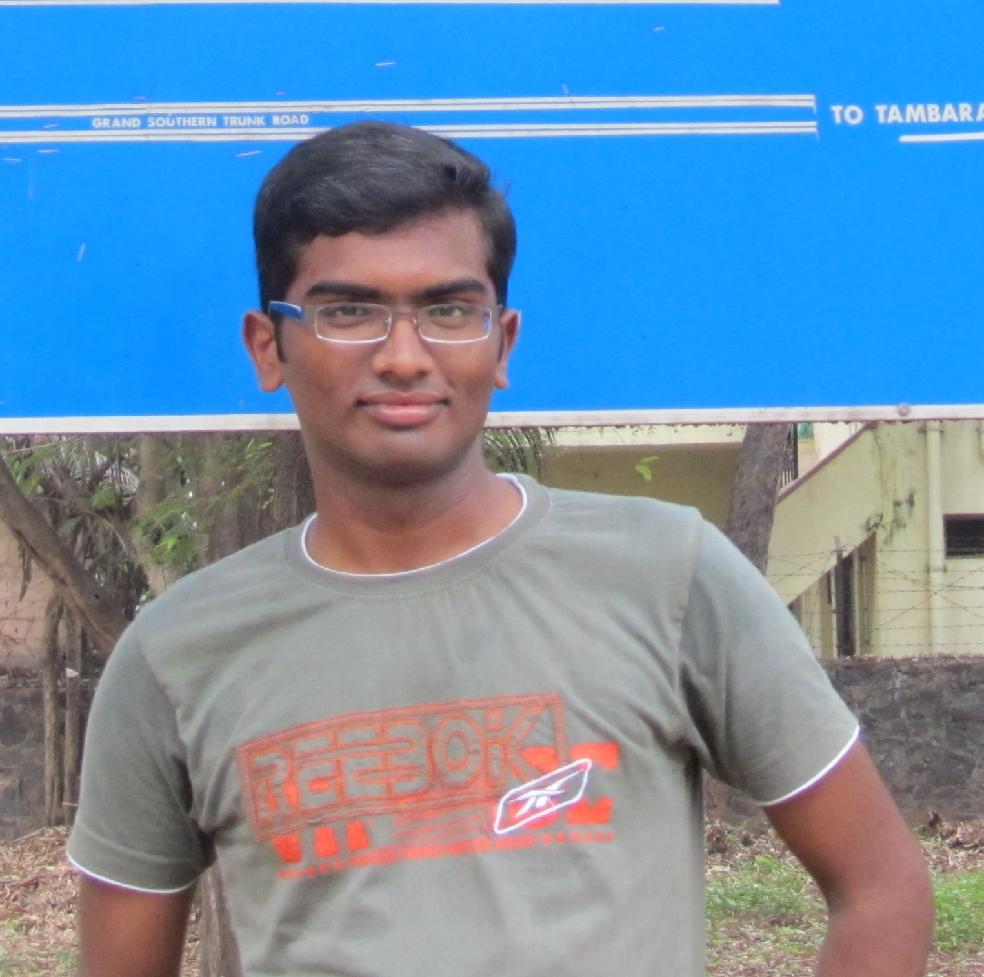
விக்னேஷ் நந்த குமார் ஓர் இணைய வடிவமைப்பாளர் (web designer), கட்டற்ற மென்பொருள் கோட்பாட்டின் மேல் அசையாத நம்பிக்கை கொண்டவர். கட்டற்ற இணைய வடிவமைப்புத் தொழில்நுட்பங்களான HTML, CSS, Javascript ஆகியவற்றுடன் விளையாடுவதில் தீவிர ஆர்வம் கொண்டவர். வலைப்பதிவுகள் எழுதுதல், புகைப்படம் எடுத்தல், வலை உலாவல் ஆகியன இவரது ஓய்வுநேரச் செயல்கள்.
மின்னஞ்சல்: viky.nandha AT gmail DOT com
வலைத்தளம்: http://vigneshnandhakumar.in

எச்.டி.எம்.எல் 5 / HTML 5

இன்றைய இணைய வளர்ச்சியைப் பிரதிபலிக்கும் விதமாக வந்திருப்பது தான் எச்.டி.எம். எல் 5. நாளைய இணையத் தளங்களை உருவாக்கும் புதிய விதிகளை இன்றையக் கணினி பயன் பாடுகளை மனதில் கொண்டு W3Cயும் WHATWGயும் மாற்றி வருகின்றன. தற்போது இந்த விதி முறைகள் வரைமுறையில் மட்டும் தான் இருகின்றன,.இன்னும் எச்.டி.எம்.எல் 5 அதிகாரபூர்வமான விதிமுறைகளாக அறிவிக்கப்படவில்லை. இணைய உலாவிகளிலும் எச்.டி.எம்.எல் 5 ஆவணங்களைச் சரியான முறையில் முழுமையாகச் செயல் படுத்த முடிவதில்லை. ஆனாலும் இந்த மாற்றங்கள் வரவேற்கப்பட வேண்டியவையே.

இன்று மேசைக் கணிணிகள், மடிக்கணினிகள், சாமர்த்திய அலைபேசிகள், கைக்கணினிகள் என்று பலவிதமான சாதனங்களைப் பயன் படுத்தி இணையத்தை உலா வருகிறோம். .எச்.டி.எம்.எல் 5 விதிமுறைகளைப் பின் பற்றினால் எல்லா விதக் கணினிகளுக்கும் ஏற்ற முறையில் பொதுவான இணையப் பக்கங்களை எளிதாக உருவாக்க முடியும். அனைத்துக் கணினி இயக்கு தளங்களிலும் இந்த இணையப் பக்கங்கள் பிரச்சனையில்லாமல் இயங்கும். எச்.டி.எம்.எல் 5 விதிமுறைகளைப் பயன் படுத்தினால் Flash QuickTime போன்ற இதரச் செருகிகள் இல்லாமலே ஒளிக்காட்சிகளை இணையத்தில் எளிதாகக் காட்டலாம். இணைய பக்கங்கங்களுக்குத் தேவையான கட்டளைகளை அனைவருக்கும் புரியும் எளிய மொழியில் எழுத முடியும்.

இணையத்தைப் பயன் படுத்துபவர்கள் தங்கள் உலாவிகளை அடிக்கடி மாற்றிக் கொண்டிருக்கவோ, மேம்படுத்திக் கொண்டிருக்கவோ தேவையில்லை. முக்கியமாக எச்.டி.எம்.எல் இணைய பக்கங்கள் யூனிகோடில் மட்டுமே எழுதப் பட்டிருக்க வேண்டும் என்பதால் தமிழ் இணையப் பக்கங்களைப் பார்ப்பதற்கும் படிப்பதற்கும் தனியாக எழுத்துருக்களை இணையத்திலிருந்து இறக்குமதி செய்யத் தேவையிருக்காது.
எச்.டி.எம்.எல் 5ல் புதிதாக கொண்டு வந்திருக்கும் மாற்றங்கள் இணைய தளங்களின் வேலையை மிக எளிதாக்குகிறது.

<canvas> என்ற புது இழையைப் பயன் படுத்தி படங்கள் வரையலாம். <audio> <video> ஆகிய இழைகளைப் பயன்படுத்தி ஒலி,ஒளிகாட்சிகளை சிரமமில்லாமல் இணையத் தளங்களில் காட்டலாம். <article>, <footer>, <header>,<nav>, <section> ஆகிய இழைகள் இணையப் பக்கங்களை அழகான முறையில் வடிவமைக்கவும் .இணையப் பக்கங்களை அச்சடிக்கும் பத்திரிக்கைகளுக்கு நிகராக அலங்கரிக்கவும் உதவுகின்றன. இணையத் தேடுபொறிகள் எளிதாக இணையப் பக்கங்களை கண்டுபிடிக்கவும் இந்த இழைகள் உதவுகின்றன.

calendar, date, time, email, url, search என்ற இழைகள் கொண்டு உருப்படிவங்களை உருவாக்குவதும் எளிதாகிறது. Drag and drop என்ற செயலைப் பயன்படுத்தி இணையத்தில் விளையாட்டுக்களை உருவாக்குவதும் மிக எளிதாகிறது. getCurrentPosition() என்ற செயலைப் பயன் படுத்தி ஒருவரின் இருப்பிடத்தை கண்டு பிடித்து விடலாம். தேவையற்ற செருகிகளை ஒருவர் கணினிகளில் நிறுவத் தேவையில்லை என்பதால் பாதுகாப்பும் அதிகமாகிறது.

எச்.டி.எம்.எல் 5 இன்னும் விதிமுறைகள் இன்னும் அதிகாரபூர்வமாக அறிவிக்கப்படவில்லை என்றாலும் எல்லா இணைய உலாவிகளும் இந்த விதி முறைகளைப் பயன்படுத்த முயற்சிகள் எடுத்துக் கொண்டுள்ளன. எச்.டி.எம்.எல் 5, சி.எஸ்.எஸ் 3 HTML5/CSS3 இவை இரண்டையும் கற்றுக் கொண்டால் இன்றையப் புதுக் கைபேசிகளுக்கும் கை கணினிகளுக்கும் ஏற்ற வகையில் நம்மால் இணைய தளங்களையும், எளிதாக உருவாக்க முடியும். கைகணினிகளுக்கு ஏற்ற வகையில் விளையாட்டுகளையும் உருவாக்க முடியும்.

இன்றைய கணினிகளின் வளர்ச்சியினால் இணைய தளங்களில் இந்த மாற்றங்கள் முக்கியமாகிறது. எச்.டி.எம்.எல் 5 என்ற உத்திக்களைக் கையாண்டு நம்முடைய திறமைகளை மேம்படுத்திக் கொள்வது மட்டுமல்லாமல் இணையம் வழியாகத் தமிழ் வளரவும் இன்னும் ஒரு வழிக் கிடைத்திருகிறது.

கைபேசிகள், கைக்கணினிகள் ஆகியவற்றிற்கான விளையாட்டுக்கள் விரைவில் தமிழில் வரலாம் என்று எதிர் பார்க்கலாம். இது பற்றித் தெரிந்து கொள்ள விரும்புவர்கள் www.w3schools.com என்ற இணைய தளத்தைப் பார்க்கலாம்.எச்.டி.எம். எல் 5 ஐ திறவூற்று பயனாட்டாளர்களுக்கு ஒரு பெரிய வரப்பிராசதம் என்றே சொல்ல வேண்டும்.

சுகந்தி வெங்கடேஷ் மின்னஞ்சல் : vknsvn@gmail.com
வலை : http://tamilunltd.com

கூகுளின்2012ஆம் ஆண்டு கோடைக் கால கணினிக் குறியீட்டு கருத்தரங்கு (Google Summer of Code )

கூகுளின்2012ஆம் ஆண்டு கோடைக் கால கணினிக் குறியீட்டு கருத்தரங்கு(GSoC)ஒரு சர்வதேச நிகழ்ச்சி. 2005 ஆம் ஆண்டிலிருந்து ஒவ்வோரு கோடை விடுமுறையிலும் இந்த நிகழ்ச்சி நடத்தப்படுகிறது.

ஒவ்வோரு ஆண்டும் நடக்கும் இந்த நிகழ்ச்சியில் கணினிக் குறியீடுகளை எழுதும் மாணவர்களையும் அவர்களுக்கு வழிகாட்டக் கூடிய ஆலோசகரையும் இணைத்து வைக்கும் பாலமாக இந்த நிகழ்ச்சி செயல் பட்டு வருகிறது. இதில் பங்கு பெறும் மாணவர்கள் திறவூற்று திட்டங்களுக்காக கணினிக் குறியீடுகள் எழுதி உதவி செய்கின்றனர்.இதற்காக மாணவர்க்ளுக்கு உதவித் தொகையும் அளிக்கப் படுகிறது.திறவூற்று சமூதாயத்தோடு சேர்ந்து கூகுள் இந்தத் திட்டத்தை நடை முறை படுத்துகிறது.

2011ல் மொத்தம் நூற்று எழுபத்து ஐந்து நிறுவனங்கள் இந்த நிகழ்ச்சியில் பங்கு கொண்டன. நடக்கும் ஆண்டுக்குத் தேவையானத் திட்டங்கள் பற்றியும் அதற்கான நிதித் தேவைகளும் அடையாளம் காட்டப்பட்ட பின் இந்த ஆண்டு,பிப்பிரவரி மாதம் நான்காம் தேதி இந்த நிகழ்ச்சியைப் பற்றி அறிவிக்கப்பட்டது. பிப்பிரவரி இருபத்தி ஏழாம் தேதி முதல் மார்ச் ஒன்பதாம் தேதி வரை பங்கேற்க விரும்பிய நிறுவனங்களிலிருந்து விண்ணப்பங்கள் ஏற்றுக் கொள்ளப்பட்டன. மார்ச் மாதம் பதினாறாம் தேதி பங்கேற்கும் நிறுவனங்களின் பட்டியல் வெளியிடப்பட்டது. விண்ணப்பித்த நானூற்று ஆறு நிறுவனங்களில் நூற்றி எட்டு நிறுவனங்கள் தேர்ந்தெடுக்கப்பட்டுள்ளன. நாற்பத்து ஒரு நிறுவனங்கள் புதியதாகச் சேர்க்கப்பட்டுள்ளன. Ankur India, Blender Foundation, Drupal, Evergreen,GNOME, Inkscape,Joomla, Libre officeஆகியவை தேர்ந்தெடுக்கப்பட்ட நிறுவனங்களில் ஒரு சில.

மாணவர்கள் விண்ணப்பிக்க வேண்டிய நாள் மார்ச் மாதம் இருபத்து ஆறாம் தேதி. விண்ணப்பிக்க வேண்டிய கடைசி நாள் ஏப்ரல் மாதம் ஆறாம் தேதி. மாணவர்கள் நிறுவனங்களின் உள்நோக்கத்தை நன்கு புரிந்து கொண்டு, தங்களின் பரிந்துரைகளுடன் விண்ணப்பிக்க ஊக்கிவிக்கப்படுகிறார்கள். C, C++, Java, JavaScript, HTML XML, CSS, Phython, PERL,போன்ற கணினிக் குறியீட்டு மொழிகள் தெரிந்திருக்க வேண்டும்.

தேர்ந்தெடுக்கப்பட்ட மாணவர்களின் பட்டியல் ஏப்ரல் இருபதாம் தேதி வெளியிடப் படும். ஏப்ரல் இருபத்து மூன்றாம் தேதி தேர்ந்தெடுக்கப்பட மாணவர்களின் பரிந்துரைகள் பிரசுரிக்கப்படும். மே மாதம் 21ம் தேதி முதல் ஆகஸ்ட்31ம் தேதிவரை இந்த நிகழ்ச்சி நடை பெறும் என்று தெரிகிறது.

மேலும் விவரங்களுக்கு http://www.google-melange.com/gsoc/homepage/google/gsoc2012 என்ற சுட்டியைப் பார்க்கவும்.

சுகந்தி வெங்கடேஷ்

கூகிளின் நிரற்தொடர் கோடை 2012 துவக்கம்

கூகிளின் நிரற்தொடர் கோடை 2012 ( Google Summer of Code 2012) நிகழ்ச்சியினைப் பற்றிய அறிவிப்பு இன்று காலை ( பிப்ரவரி 4, 2012) இலவச மற்றும் திறமூல மென்பொருட்கள் உருவாக்குநர்களின் ஐரோப்பிய சந்திப்பின் (Free and Open source Software Developers' European Meeting - FOSDEM ) போது அறிவிக்கப்பட்டது.

இது கூகிளின் நிரற்தொடர் கோடை நிகழ்ச்சியின் எட்டாம் ஆண்டு ஆகும். இந்த புதுமையான நிகழ்ச்சியின் நோக்கம் உலகெங்கிலும் உள்ள கல்லூரிகள் மற்றும் பல்கலைக்கழகங்களில் உள்ள மாணவர்களுக்கு திறமூல மென்பொருட்களின் உருவாக்கத்தை அறிமுகப்படுத்துவதே!
இதன் மூலம், மாணவ உருவாக்குநர்கள் பல்வேறு திறமூல திட்டங்களுக்குத் தேவையான நிரல்தொடர்களை (Code) எழுதலாம். அதற்குரிய கல்வி உதவித் தொகையும் (stipend) அவர்களுக்குக் கிடைக்கும். மாணவர்களுக்கு வழிகாட்டவும் கற்றுத் தரவும் உலகெங்கிலும் உள்ள பல அமைப்புகள் தயாராக உள்ளன.
கடந்த ஏழு ஆண்டுகளில், கூகிளின் நிரற்தொடர் கோடை நிகழ்ச்சியினை 90 நாடுகளைச் சேர்ந்த 6000 மாணவர்கள் முடித்துள்ளனர். இந்த நிகழ்ச்சியின் மூலம் மாணவர்கள் திற மூல நிரல்களை உருவாக்கி வெளியிடுகிறார்கள். அதன் மூலம் கோடை விடுமுறையிலேயே தங்கள் கல்விக்குத் தேவையானவற்றை அடைந்து விடுகிறார்கள்.எனவே, மாணவர்கள் மட்டுமன்றி அனைவரும் (மென்பொருளால்) பயன்பெறுகிறார்கள். இந்த நிகழ்ச்சியின் குறிக்கோள் அது தான்.
இந்த செய்தியினை உங்கள் நண்பர்களுக்குத் தெரிவியுங்கள். திற மூல திட்டங்களில் ஆர்வமுள்ள ஏதேனும் மாணவனையோ, கற்க உதவி புரியும் அமைப்பையோ நீங்கள் அறிந்திருந்தால், தயவு செய்து எங்கள் Google Summer of Code 2012 தளத்தினை அவர்களுக்கு அறிமுகம் செய்யுங்கள். அங்கு அவர்கள் எங்களது காலவரிசை (timeline) மற்றும் பதில்களைக் (FAQ) காணலாம். மேன்மேலும் தகவல்களைப் பெற தொடர்ந்து இணைந்திருங்கள்.
- காரல் ஸ்மித் (Carol Smith), திற மூல அணி
http://google-opensource.blogspot.in/2012/02/google-summer-of-code-2012-is-on.html


தமிழ் கற்க ஆசைப்பட்டு வழியின்றி பொறியியல் கற்றவன்.. அதனால், அறிவியலையும் தமிழையும் இணைக்கும் பாலமாக விளங்க ஆசைப்படுபவன்.
கணிணியையும் தமிழ் பேச வைப்பவன்!!
செந்தமிழ் மொழியினன் - பாரத நாட்டினன்.

ஆளுங்க என்கிற அருண்

http://www.aalunga.in

க்னு/லினக்ஸ் கற்போம் - 2

யுனிக்ஸ் எப்படிப்பட்ட கால கட்டத்திலே யாராலே உருவாக்கப்பட்டது என்று நீங்க கூகுள் செய்து பார்த்து படிச்சு எனக்கு எழுங்க
மத்தவங்க அதை படிப்பாங்க.

சுருக்கமா இப்போ சொல்லப் போரது இது தான்.

(1) கம்ப்யூட்டர் ஹார்ட் வேர் கோடிக்கணக்கான ரூபா விலை. அதுனால எல்லோரும் வாங்கி பயன் படுத்த முடியாது.

சின்ன ஊர்லே தெரு மினையிலே மாவு மிஷின் இருக்கு, அங்கே ஒவ்வொருத்தரும் மாவு மொளகா மல்லி எல்லாம் அரைக்கிரத்துக்கு வரிசேலே காத்திருப்பாங்க இல்லையா? batch processing operating system என்று சொன்னா, மாவு அரைக்கிர மிஷின் தான் நினைவுக்கு வரணும். அதுமட்டுமில்லே, ரேஷன் கடையிலே வரிசை, பஸ் ஸ்டாப்புலே வரிசை, பாங்கு காசை போட இல்லையினா எடுக்க வரிசை. ஆஸ்பத்திரிலே டாக்டரைப் பாக்க வரிசை, மருந்து வாங்க வரிசை அப்படின்னு வரிசை இல்லாத வாழ்க்கை ஒருகாலத்துலே கிடையாது.

அப்படித்தான், கம்ப்யூட்டர் புரொகிராமர்கள் மற்றும் தயாரான புரோகிராமை அப்பப்ப புது டேடடா கொடுத்து ஓட்டுவாங்க.
அப்ப கம்ப்யூட்டர்னா, டேட்டா பிராசசிங்தான். அப்ப் எல்லாம், கிராபிக்ஸ், பாட்டு, படம், சினிமா போன்ற எதுவும் கம்ப்யூட்டர்லே வராது. மாசான்திரம் சம்பளம் போடரது போன்ற வேலைக்குத்தான் பயன்பாடு இருக்கும்.

கம்ப்யூட்டரை ஓட்ட தனியா ஆப்பரேட்டர் பயிற்சி இருக்கும். அதில்லாம வேற யாரையும் தொட விடரதில்லை. பாக்கி எல்லாரும் கண்ணாடி வழியா கம்ப்யூட்டரை பாக்கலாம். அப்போஅதை Batch processing என்கிற ரீதியிலே தயார் செய்த ஆப்பரேட்டிங் சிஸ்டம் வச்சிருப்பாங்க.

இப்படி வரிசையிலே செய்யர வேலை கம்ப்யூட்டரை அதிக திறனோட பயன் படுத்தல்லே. அதை பாத்தணும்.
வெயிட் பண்றதைப்போல கஷ்டமான காரியம் எதுவும் இல்லே, உண்மைதானே?

அதுக்கு என்ன செய்யலாமமுன்னு பாத்தாங்க. யுனிக்ஸ் வந்து பல வரிசையை காணாம பண்ணிடிச்சு. எப்படி?

வேயிட் பண்ணாமே எல்லார் வேலையையும் ஒரேடியா செய்ய அத்தனை கம்ப்யூட்டர் இல்லேன்னா சி பி யூ வேணும்.
அதையும் செஞ்சு பாத்து அதுக்கு பேரு மல்டிக்ஸ் MULTICS அப்படின்னு பேரு கூட வச்சாங்களாம். அது எதிர்பாத்ததைப்போல
வேலை பண்ணல்லே.
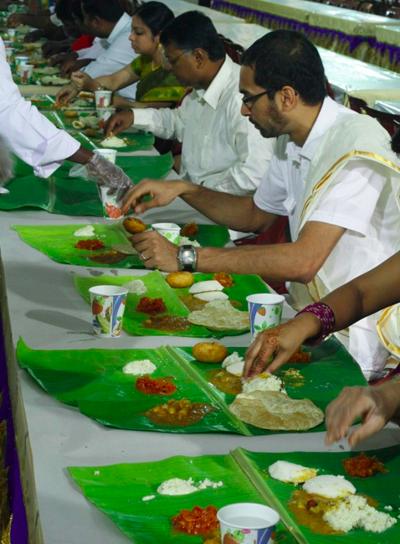

பந்தியிலே சாப்பாடு.

அப்ப பாத்து, விஞ்ஞானிகள் நம்ம ஊர்லே யாரோட கல்யாணத்துக்கு வந்துட்டு பந்தியிலே சாப்பிட்டுவிட்டு போயிட்டாங்களோ? அதுலேருந்து ஒரு நல்ல ஐடியா புடிச்சாங்க. ஒரே ஒரு ஆளு பல பேருக்கு ஒண்ணா சாப்பாடு போடராரு இல்லை.
அப்படி ஒரே சி பி யூ வை வச்சுக்கிட்டு எல்லாருடைய வேலையையும் செய்யரமாதிரி டிசைன் பண்ணிடாங்க.

இப்ப ஒரு ஐடியா கிடைச்சுதா? இப்ப விரிவா பாக்கலாம்.

ஓவ்வொரு யூசர் ப்ரொகிராமையும் ஒரு வரிசையிலே வச்சிச்சுடுவாங்க..இதை வட்ட வடிவமான் வரிசையின்னு சொல்லணும்.. பல யூசர் பொரொகிராம் எல்லாமே மெயின் மெமொரிலே சேந்துடும், அது எப்படி வரிசயிலே சேக்கரது அதெல்லாம் அப்புரம் பாக்கலாம்.

இப்படி பந்தியிலே பரிமாருகிறமாதிரி எல்லா யூசருக்கும் (ஒரே சமயத்துலே ஒரே ஆளைவச்சு சாப்பாடு பரிமாருகிர மாதிரி) , கம்புஊட்டர்லே வேலை பண்றதுக்கு ஒரு சாப்ட்வேர் எழுதிட்டாங்க. அதுக்குப்பேரு ஷெட்யூலர்.

அங்கே ஒரு அலாரம் கிளாக் மாதிரி ஒரு விஷயம். அதுக்கு டைமர் - Timer - அதை 200 இல்லையினா 300 மில்லி செகண்டுன்னு செட பண்ணிருவாரு சிஸ்டம் அட்மினிஸ்ட்ரேட்டர், இந்த நேரத்தை டைம் ஸ்லைஸ் Time Slice என்பார்கள். ஒரு புரொகிறாமை ஒரேடியா பண்ணிடாது.
ஆமா, ஒரே பிரோகிராமை பல பீசா பண்ணி பல இன்ஸ்டால் மெண்ட்லே செஞ்சா, தப்புவராதா?

வரும்.
ஆனா தப்புவராம பண்ண யுனிவர்சிடி வாத்தியாருங்க ஹாலிவுட்லே சினிமா படம் பிடிக்கிறதை பாத்டாங்களான்னு தெரியல்லே.
அது லேருந்து ஒரு டெக்னிக்கை புடிச்சு யுனிக்ஸ் புரொகிராமிலே போட்டு அந்த பிரச்சனையை நல்லாவே சமாளிச்சுட்டாங்க.
அது எப்படின்னு பாத்துருவோம்.

சினிமா ஷூட்டிங்

இப்போ சினிமா ஷூட்டிங்க்குலேருந்து யுனிக்ஸ் பிடிச்சிட்ட ஒரு அமக்களமான பயன்பாடு என்ன என்று பார்க்கலாம்.
சினிமா, சீய்ரியல் எடுக்கராங்களே அதுலெ துக்கமான ஒரு விஷயம் என்னவென்றால். சினிமா சீரியல் எல்லாத்திலும் ஆட்டொ, உணவு உபசரிப்பு என்று எல்லார் பேரையும் போட்டுருவாங்க. அதிலெ கண்டினியுடி டிபார்மெண்டுலே வேலை பாக்குறவன் பேறு போடரதில்லை.

கண்டினுட்டி ரொமப முக்கியம். ஏன் தெரியுமா?

ஒரு சினிமா ஷூட்டிங் ஒரே நாளில் எடுத்து முடிஞ்சா பிரச்சனை இல்லை. ஒரே சீனை எடுக்க பல நாள் ஆகும். ஒரே ஷூட்டிங் நடத்துர இடத்திலே பல சினிமா ஷூட்டிங்க் நடக்கும்.
ஒவ்வொருனாளைக்கும் ஷூட்டிங்க் ஆரம்பிக்கிறதுக்கு முன்னாலே நடந்து முடிஞ்சப்போ குறிச்சு வச்சிருக்கிறதுலேருந்து, படிச்சு செட் அப் செய்யணும். சில சினிமா காட்சியிலே ஹீரோ சட்டைக் கலர் திடீருன்னு மாறிடும். காயம் வலது கன்னத்திலேரருந்து
இடது கன்னத்துக்கு தாவிடும். இதெல்லாம் வராமல் சீன் செட்பண்ரது கண்டினியுட்டி டிபார்ட்மெண்ட் வேலை.

இதுலேருந்து யுனிக்ஸ் சாப்ட்வே எழுதினவங்க புடிச்சுக்கிடாங்கையா ஒரு முக்கியமான வேலை,

ஒவ்வொரு தடவையயும் மணியடிக்கிறப்போ, காட்சி மாறிடும்.செஞ்சிட்டிடிருக்கிற வேலையை நிருத்திட்டு. எங்கே நிருத்தினோம், அப்ப சீன்லே என்னா இருந்துதுன்னு சுத்தமா குறிச்சு வச்சுடும் ஒரு சாப்ட்வேர்,

ஒரு புரோகமை ஒரு டைம் ஸ்லைசுலே சி பியு லே சேர்த்து வலை செய்ய வைக்கிறது, ஒரு சினிமாலே ஒரு காட்சியோட ஒரு பகுதியை ஷூட்டிங் பண்றமாதிரி. - இங்கே சி பி யு தான் ஷூட்டிங் நடக்கிற இடம்.

அப்பப்போ ஷூட்டிங் சீன் மாறுதில்லே, அதை காண்டெக்ஸ் சுவிட்ச் என்று சொல்லுவார்கள்.
ஷூட்டிங் நடக்குதில்லே, அதை காண்டெஃஸ்ட் என்பார்கள்.

-- தொடரும்

நடராஜன் இவர் ஒரு மின்னணுவியல் அறிஞர். அரசு, தனியார், கல்வி துறைகளில் பெரும் அனுபவம் கொண்டவர். Scientist, Systems Engineer, Development engineer, Manager, General Manager, CEO, Consultant போன்ற பல பதவிகளை வகித்தவர். தனது வலை பதிவுகள் மூலம் தன் கல்வி பணிகளை தொடர்கிறார்.

மின்னஞ்சல் : natarajan.naga@gmail.comவலை பதிவு :http://science-of-good-living.blogspot.com/

http://education-a-pain.blogspot.com/
http://science-of-spirituality.blogspot.com/
http://sprituality-is-knowledge.blogspot.com/

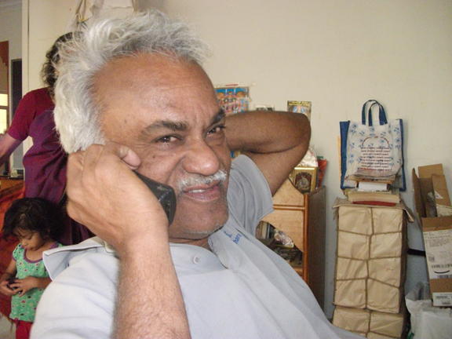

வேலை வாய்ப்புகள்:

பணி : மொழி பெயர்ப்பாளர்
இடம் : உங்கள் வீடு
அனுபவம் : 0 அல்லது 1 ஆண்டுகள்
திறமைகள் : ஆங்கிலம் மற்றும் உங்கள் தாய்மொழி
தொடர்பு: programs@icfoss.in
http://icfoss.org/translators.html

பணி : Linux Device Driver Developer
இடம் : சென்னை
அனுபவம் : 2+ ஆண்டுகள்
திறமைகள் : drivers for WLAN cards – PCI and SDIO
தொடர்பு: careers@zilogic.com

பணி : PHP Developer
இடம் : சேலம்
அனுபவம் : 0 அல்லது 1 ஆண்டுகள்
திறமைகள் : PHP, JavaScript, HTML, CSS, MySQL
தொடர்பு: http://www.babajob.com/Job-PHP_Developer-for-Sainn_Info_Vision-in-Salem-near-Dasanaickenpatti%28636201%29-Rs-7000-2147216191

பணி : R&D Head
இடம் : சென்னை
அனுபவம் : 8 - 15 ஆண்டுகள்
திறமைகள் : open source technologies
தொடர்பு: glad2work@xerago.com
http://fossjobs.in/jobs/opening-for-rd-head-chennai

பணி : Linux System Administrator – Trainee
இடம் : பெங்களூர்
அனுபவம் : 0 அல்லது 1 ஆண்டுகள்
திறமைகள் : Linux Administration
தொடர்பு: jobs@penguin-infotech.com

பணி : Programmer
இடம் : -
அனுபவம் : 2+ ஆண்டுகள்
திறமைகள் : Perl, Gnu/Linux,Javascript / Ajax, MySQL, python, PHP
தொடர்பு: jobs@bookconnect.in

பணி : Test Automation Engineer
இடம் : சென்னை
அனுபவம் : 1+ ஆண்டுகள்
திறமைகள் : Gnu/Linux Basics, perl, python, tcl
தொடர்பு: hr-team@zilogic.com

பணி : Drupal Developer
இடம் : புதுச்சேரி
அனுபவம் : 0-10 ஆண்டுகள்
திறமைகள் : HTML, CSS, JavaScipt, JQuery, php, Drupal
தொடர்பு: jobs@qbase.co.in

நிகழ்வுகள்

இந்திய லினக்ஸ் பயனர் குழு - சென்னை - மார்ச் மாத சந்திப்பு

இடம்.
Classroom No 3,
Areo Space Engineering,
Near Gajendra Circle,
IIT Madras.
Chennai.

Map: http://bit.ly/iit-aero
நாள் : ஏப்ரல் 14, 2012
நேரம்: 3.00 pm – 5.30 pm

http://ilugc.in

தொடர்பு : tshrinivasan@gmail.com / 9841795468

பயிற்சிப்பட்டறை AWK and SED

இடம் ; 3Edge Solutions,
1, Whites Road, Royapettah,
Chennai- 600 014
Phone: +9144 4208 3333
Web: http://www.3edge.in

நாள் ; 21st and 22nd of April 2012 - 9:30 AM to 5:30 PM

தொடர்பு ; http://ravijaya.info/blog/?page_id=10

பயிற்சிப்பட்டறை - Shell scripting, Perl and JBoss

Shell Scripting : April 7,8
Jboss: April 14, 15
Perl : April 21,22

தொடர்பு: register@ignitemindz.com /9841902066

http://www.ignitemindz.com/

இடம்; IgniteMindZ
No 2, 2nd Floor, Saradambal St,
T.Nagar,
Chennai. Nearest Place: Vidyodaya School Valluvar Kottam

உரிமைகள்:
கணியம் இதழின் மூல ஆவணங்கள் அனைத்தும்
http://dev.amachu.com/projects/kaniyam/files ல் சேமிக்கப்படுகின்றன. அவற்றை பயன்படுத்தி, இதழின் கட்டுரைகளை நீங்கள் மறு பிரசுரம் செய்து கொள்ளலாம்.

கணியம் இதழின் படைப்புகள் அனைத்தும், கிரியேடிவ் காமன்ஸ் என்ற உரிமையில் வெளியிடப்படுகின்றன. இதன் மூலம், நீங்கள்

- யாருடனும் பகிர்ந்து கொள்ளாலாம்.
- திருத்தி எழுதி வெளியிடலாம்.
- வணிக ரீதியிலும் பயன்படுத்தலாம்.

ஆனால்,

- மூல கட்டுரை மற்றும் ஆசிரியர் பற்றிய விவரங்களை சேர்த்து தர வேண்டும்.
- இதே உரிமைகளை யாவருக்கும் தர வேண்டும்.
மேலும் அறிய
http://creativecommons.org/licenses/by-sa/3.0/

அட்டைப்படம்
http://i1-news.softpedia-static.com/images/extra/LINUX/large/ubuntu1204ltswallpapers-large_007.jpg

பிற படங்கள்: விக்கிபீடியா மற்றும் ஆசிரியர்கள்

இதழ் ஆக்க மென்பொருட்கள்:
LibreOffice Writer 3.5.1.2
Ubuntu Linux 12.04 beta
கணியம் - இது வரை

இதுவரை வெளியான கணியம் இதழ்கள்

http://www.kaniyam.com/download/kaniyam-01.pdf
http://www.kaniyam.com/download/kaniyam-02.pdf
http://www.kaniyam.com/download/kaniyam-03.pdf
http://www.kaniyam.com/download/kaniyam-04.pdf

பதிவிறக்கி பகிருங்கள்.

நீங்களும் மொழிபெயர்க்கலாமே

http://dev.amachu.com/projects/kaniyam/wiki/Translation_Recommendations

மேற்கண்ட சுட்டியில் காணும் கட்டுரைகளை மொழிபெயர்க்கலாமே!

கணியம் பற்றி
இலக்குகள்
- கட்டற்ற கணிநுட்பத்தின் எளிய விஷயங்கள் தொடங்கி அதிநுட்பமான அம்சங்கள் வரை அறிந்திட விழையும் எவருக்கும் தேவையான தகவல்களை தொடர்ச்சியாகத் தரும் தளமாய் உருபெறுவது.
- உரை, ஒலி, ஒளி என பல்லூடக வகைகளிலும் விவரங்களை தருவது.
- இத்துறையின் நிகழ்வுகளை எடுத்துரைப்பது.
- எவரும் பங்களிக்க ஏதுவாய் யாவருக்குமான நெறியில் விவரங்களை வழங்குவது.
- அச்சு வடிவிலும், புத்தகங்களாகவும், வட்டுக்களாகவும் விவரங்களை வெளியிடுவது.

பங்களிக்க
- விருப்பமுள்ள எவரும் பங்களிக்கலாம்.
- கட்டற்ற கணிநுட்பம் சார்ந்த விஷயமாக இருத்தல் வேண்டும்.
- பகிர்வதை கட்டுப்படுத்தாத வண்ணம் படைப்புகள் இருத்தல் அவசியம். உதாரணத்திற்கு காபிலெப்ட் & கிரியேடிவ் காமன்ஸ்.
- தாங்கள் பங்களிக்க விரும்பும் ஒரு பகுதியில் வேறொருவர் ஏற்கனவே பங்களித்து வருகிறார் எனின் அவருடன் இணைந்து பணியாற்ற முனையவும்.
- கட்டுரைகள் மொழிபெயர்ப்புகளாகவும், விஷயமறிந்த ஒருவர் சொல்லக் கேட்டு கற்று இயற்றப்பட்டவையாகவும் இருக்கலாம்.
- படைப்புகள் தொடர்களாகவும் இருக்கலாம்.
- தொழில் நுட்பம், கொள்கை விளக்கம், பிரச்சாரம், கதை, கேலிச்சித்திரம், நையாண்டி எனப் பலசுவைகளிலும் இத்துறைக்கு பொருந்தும்படியான ஆக்கங்களாக இருக்கலாம்.
- தங்களுக்கு இயல்பான எந்தவொரு நடையிலும் எழுதலாம்.
- தங்களது படைப்புகளை எளியதொரு உரை ஆவணமாக editor@kaniyam.com முகவரிக்குஅனுப்பிவைக்கவும்.
- தள பராமரிப்பு, ஆதரவளித்தல் உள்ளிட்ட ஏனைய விதங்களிலும் பங்களிக்கலாம்.
- ஐயங்களிருப்பின் editor@kaniyam.com மடலியற்றவும்.

விண்ணப்பங்கள்
- கணித் தொழில்நுட்பத்தை அறிய விழையும் மக்களுக்காக மேற்கொள்ளப்படும் முயற்சியாகும் இது.
- இதில பங்களிக்க தாங்கள் அதிநுட்ப ஆற்றல் வாய்ந்தவராக இருக்க வேண்டும் என்ற கட்டாயமில்லை.
- தங்களுக்கு தெரிந்த விஷயத்தை இயன்ற எளிய முறையில் எடுத்துரைக்க ஆர்வம் இருந்தால் போதும்.
- இதன் வளர்ச்சி நம் ஒவ்வொருவரின் கையிலுமே உள்ளது.
- குறைகளிலிருப்பின் முறையாக தெரியப்படுத்தி முன்னேற்றத்திற்கு வழி வகுக்கவும்.

வெளியீட்டு விவரம்
பொறுப்பு: சீனிவாசன். ஆதரவு: ஆமாச்சு இன்பிராசாப்ட் சர்வீஸஸ்.

கணியத்தில் வெளியிடப்படும் கருத்துக்கள் குறிப்பிட்டு குறிப்பிடப்படாத வரையில் அதனை படைத்தவருக்கே உரித்தாகும். – ஆசிரியர் குழு.

